目　　錄

功能名稱：系統標題列BANNER 3

功能名稱：系統環境設定CTLS01 4

功能名稱：系統環境設定CTLS01A 5

功能名稱：系統環境設定CTLS01B 7

功能名稱：系統環境設定CTLS01E 9

功能名稱：系統環境設定CTLS01F 11

功能名稱：選單畫面維護CTLS03 13

功能名稱：選單畫面維護CTLS03A 15

功能名稱：選單畫面維護CTLS03B 17

功能名稱：選單畫面維護CTLS03C 18

功能名稱：人員帳號維護CTLS08 20

功能名稱：人員帳號維護CTLS08A 22

功能名稱：單位資料維護CTLS09 24

功能名稱：單位資料維護CTLS09A 25

功能名稱：共用片語建置CTLS14 27

功能名稱：共用片語建置CTLS14A 30

功能名稱：共用片語建置CTLS14B 32

功能名稱：共用片語建置CTLS14B1 34

功能名稱：共用片語建置CTLS14B2 36

功能名稱：共用片語建置CTLS14C 38

功能名稱：共用片語建置CTLS14C1 40

功能名稱：共用片語建置CTLS14D 41

功能名稱：郵件內容建置CTLS15 42

功能名稱：操作說明建置CTLS20 43

功能名稱：操作說明建置CTLS20A 45

功能名稱：操作說明建置CTLS20B 48

功能名稱：操作說明建置CTLS20C 51

功能名稱：操作說明建置CTLS20C1 53

功能名稱：系統名稱與程式建置CTLS21 54

功能名稱：系統名稱與程式建置CTLS21A 55

功能名稱：系統名稱與程式建置CTLS21A1 57

功能名稱：系統名稱與程式建置CTLS21A1A 59

功能名稱：系統名稱與程式建置CTLS21A1A1 61

功能名稱：系統名稱與程式建置CTLS21A1A1A 62

功能名稱：系統名稱與程式建置CTLS21A1B 64

功能名稱：系統名稱與程式建置CTLS21B 65

功能名稱：使用者登入設定CTLS33 66

功能名稱：使用者登入設定CTLS33A 68

功能名稱：系統公告建置CTLS34 70

功能名稱：系統公告CTLS35 72

功能名稱：人員交接作業CTLS81 73

功能名稱：人員帳號切換CTLS99 75

功能名稱：登入頁DEFAULT 77

功能名稱：群組資料建置CTLS02 79

功能名稱：群組資料建置CTLS02A 81

功能名稱：群組資料建置CTLS02A2 83

功能名稱：群組資料建置CTLS02A3 85

功能名稱：LOG紀錄查詢CTLS07 86

功能名稱：LOG紀錄查詢CTLS07A 89

1. 系統名稱：薪資管理系統

2. 系統代號：IFTWGV3

3. 模組名稱：系統主控

# 4. 功能名稱：系統標題列

# 5. 功能代號：BANNER

# 6. 作業代號：BANNER

7. 作業目的：提供系統標題列與選單。

8. 作業說明：

8.1 呈現系統LOGO(logo.png)。

8.2 提供「?」鈕，各功能建置online Help。

8.3 提供『登出』鈕。

8.4 顯示登入者單位及姓名。

9. 畫面說明：

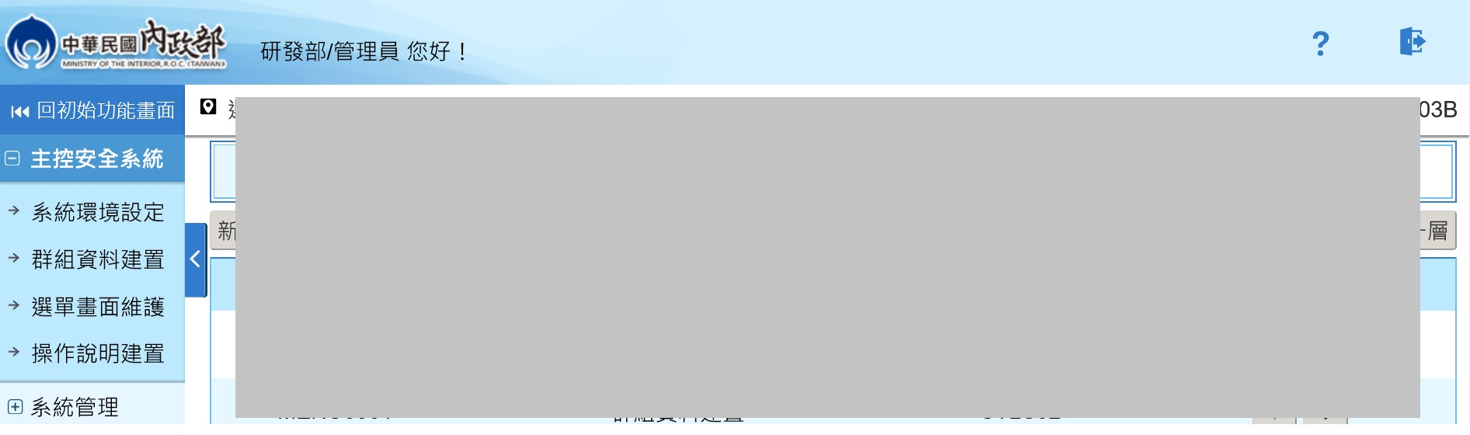

10. 輸入說明：無

11. 資料庫：無

12. 處理說明：無

13. 輸出說明：無

1. 系統名稱：薪資管理系統

2. 系統代號：IFTWGV3

3. 模組名稱：系統主控

# 4. 功能名稱：系統環境設定

# 5. 功能代號：CTLS01

# 6. 作業代號：CTLS01

7. 作業目的：提供調整系統環境設定

8. 作業說明：

8.1 提供基本設定、登入設定、系統信件設定。

8.2 點按頁籤進入系統設定：

8.2.1 提供INI設定開/關APP設定頁，預設關閉(APPON='N'')。

8.2.2 WEB頁籤分為「系統環境(CTLS01A)、帳號密碼管控參數(CTLS01B)、系統功能參數(CTLS01E)、共用系統管控參數(CTLS01F)」。

9. 畫面說明：

WEB：



10. 輸入說明：無

11. 資料庫：

1 系統參數設定檔｛IFTWG_CENTER｝

12. 處理說明：

12.1 【修改】

12.1.1 系統環境設定異動存檔，update IFTWG_CENTER

12.2 【選擇】

12.2.1 選擇-畫面轉至CTLS01A

13. 輸出說明：無

1. 系統名稱：薪資管理系統

2. 系統代號：IFTWGV3

3. 模組名稱：系統主控

# 4. 功能名稱：系統環境設定

# 5. 功能代號：CTLS01

# 6. 作業代號：CTLS01A

7. 作業目的：提供調整[WEB]-系統環境設定

8. 作業說明：

8.1 提供設定『每頁瀏覽筆數、系統閒置時間、容入容許錯誤次數、封鎖時間、上傳檔案大小限制、系統網址、登出後網頁路徑』。

8.2 【確定】：儲存設定。

8.3 系統架構：從資料庫設定，僅顯示，此設定影響共用參數(CTLS01F)寫入單一資料庫或寫入多個資料庫。

8.4 依系統架構為『多資料庫』(IFTWG_CENTER.SYSDBTYPE=2)時，群組權限設定(IFTWG_TEAMNAME.DPOWER=P0)才出現全部設定頁面，若為P1則只顯示E畫面。註:P0:共用系統管理者、P1:系統管理者、P2:機關管理者、P3:一般使用者

8.5 系統信件指『密碼輸入超過次數帳號封鎖通知信』。

8.6 【選擇】：WGPUB01選擇人員。

9. 畫面說明：

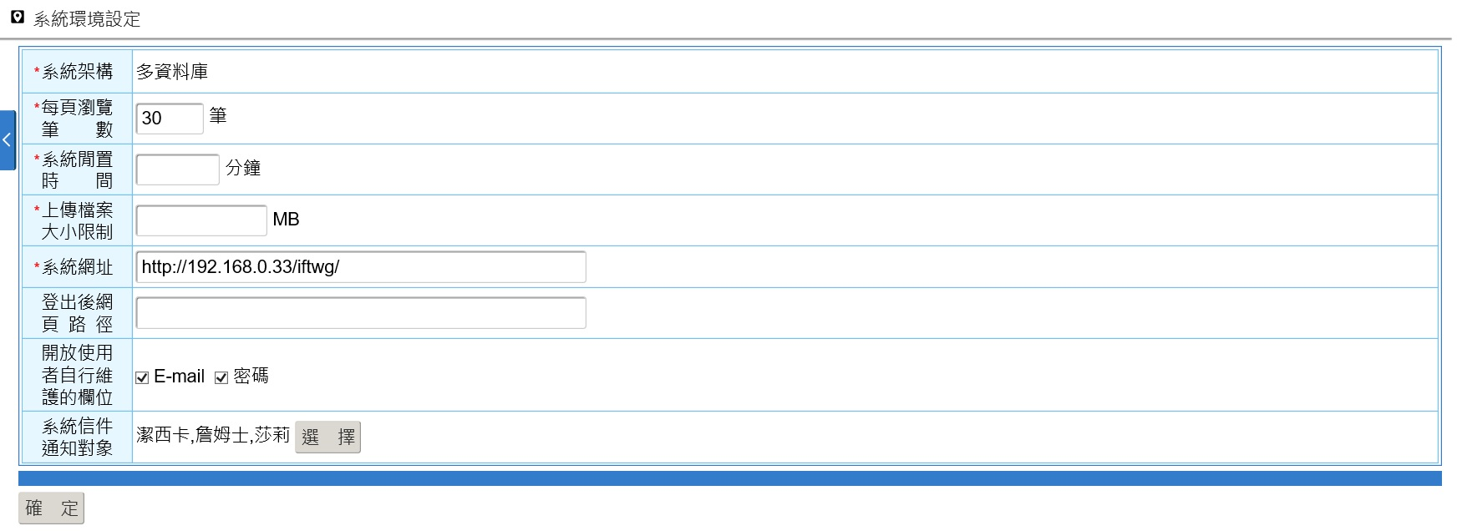

10. 輸入說明：

|  |  |  |  |  |  |  |
| --- | --- | --- | --- | --- | --- | --- |
| **欄位名稱** | **型態** | **長度** | **輸入別** | **初值** | **界限值** | **輸入設計** |
| 系統架構 | C | 20 | D | 1 |  | 此值為上線時就設定好，只能進資料庫設定。  1:單一資料庫  2:多資料庫 |
| 每頁瀏覽筆數 | C | 4 | N |  | 1~99 |  |
| 系統閒置時間 | C | 10 | N |  | 1~999 | 單位:分鐘 |
| 上傳檔案大小限制 | C | 10 | N |  | 1~9999999999 | 單位:MB |
| 系統網址 | C | 120 | N |  |  |  |
| 登出後網頁路徑 | C | 60 | O |  |  |  |
| 開放使用者自行維護的欄位 | T |  | O |  |  |  |
| 系統信件通知對象 | T |  | O |  |  |  |

11. 資料庫：

1 部門資料檔｛FTCTL_DEPART｝

2 員工資料檔｛FTCTL_EMPLOY｝

12. 處理說明：

12.1 【確定】

12.1.1 將選取人員編號帶回CTLS01

12.2 【回上一層】

12.2.1 畫面轉回CTLS01

13. 輸出說明：無

1. 系統名稱：薪資管理系統

2. 系統代號：IFTWGV3

3. 模組名稱：系統主控

# 4. 功能名稱：系統環境設定

# 5. 功能代號：CTLS01

# 6. 作業代號：CTLS01B

7. 作業目的：提供調整[WEB]-帳號密碼管控參數

8. 作業說明：無

9. 畫面說明：

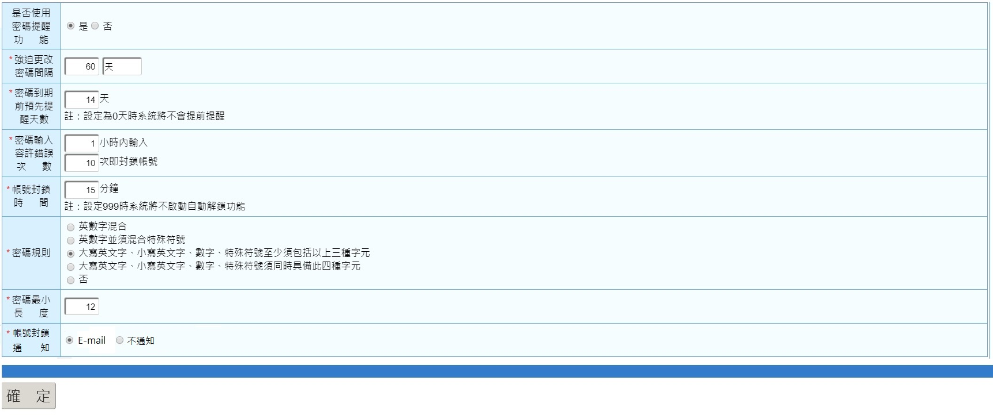

10. 輸入說明：

|  |  |  |  |  |  |  |
| --- | --- | --- | --- | --- | --- | --- |
| **欄位名稱** | **型態** | **長度** | **輸入別** | **初值** | **界限值** | **輸入設計** |
| 使用密碼提醒功能 | C | 100 | O | 是 | 是、否 | 1:是  0:否 |
| 強迫更改密碼間隔 | C | 100 | N | 空白 | 0~99 | 可輸入2位半型數字，下拉『天、個月、年』寫入y=年,m=月,d=日  Ex:1y = 一年,6m = 六個月,20d = 二十天,不可搭配使用 |
| 密碼到期前預先提醒天數 | C | 100 | N |  | 0~999 | 設定為0天時不會提前提醒 |
| 密碼輸入容許錯誤次數 | C | 100 | N |  |  | 可輸入1~99小時內輸入0~99次即封鎖帳號 |
| 帳號封鎖時間 | C | 100 | N |  | 0~999 | 單位：分鐘，設定999時系統將不啟動自動解鎖功能 |
| 密碼規則 | C | 100 | N |  |  | 1:英數字混合  2:英數字可混合特殊符號  3:大寫英文字、半型小寫英文字、數字、特殊符號至少須包括以上三種字元  4:大寫英文字、半型小寫英文字、數字、特殊符號須同時具備此四種字元  5:否 |
| 密碼最小長度 | C | 100 | N |  | 0~99 |  |
| 帳號封鎖通知 | C | 100 | N | 不通知 | e-mail、不通知 | 0:不通知(default)  1:e-mail |

11. 資料庫：無

12. 處理說明：無

13. 輸出說明：無

1. 系統名稱：薪資管理系統

2. 系統代號：IFTWGV3

3. 模組名稱：系統主控

# 4. 功能名稱：系統環境設定

# 5. 功能代號：CTLS01

# 6. 作業代號：CTLS01E

7. 作業目的：提供調整[WEB]-系統功能參數

8. 作業說明：

8.1 提供設定『保險資料』參數。

8.2 【確定】：儲存設定。

8.3 投保單位代碼：提供可建置多組，例如：工級、職級使用不同的投保單位時使用。

9. 畫面說明：

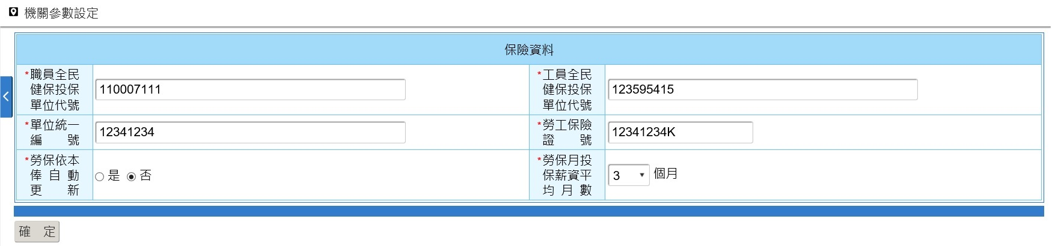

10. 輸入說明：

|  |  |  |  |  |  |  |
| --- | --- | --- | --- | --- | --- | --- |
| **欄位名稱** | **型態** | **長度** | **輸入別** | **初值** | **界限值** | **輸入設計** |
| 職員全民健康保險投保單位代號 | C | 50 | N |  |  | 多組以半型逗號分隔 |
| 工員全民健康保險投保單位代號 | C | 50 | N |  |  | 多組以半型逗號分隔 |
| 單位統一編號 | C | 40 | N |  |  | 多組以半型逗號分隔 |
| 勞工保險證號 | C | 50 | N |  |  | 多組以半型逗號分隔 |
| 勞保依本俸自動更新 | C | 50 | N | 否 | 是、否 |  |
| 勞保月投保薪資平均月數 | C | 50 | N |  |  | 下拉1~12個月 |

11. 資料庫：無

12. 處理說明：無

13. 輸出說明：無

1. 系統名稱：薪資管理系統

2. 系統代號：IFTWGV3

3. 模組名稱：系統主控

# 4. 功能名稱：系統環境設定

# 5. 功能代號：CTLS01

# 6. 作業代號：CTLS01F

7. 作業目的：提供調整[WEB]-共用系統管控參數

8. 作業說明：

8.1 提供共用系統管理者可同步調整各所屬機關共通的系統參數。

8.2 共用型系統一AP多DB架構下，提供總管理者管控的系統參數，不開放給各所屬機關設定。

8.3 【確定】：儲存設定，依系統架構(IFTWG_CENTER.SYSDBTYPE)為單一資料庫或多資料庫設定，多資料庫時則讀/寫共用資料庫(IFTXX_MASTER)。

9. 畫面說明：

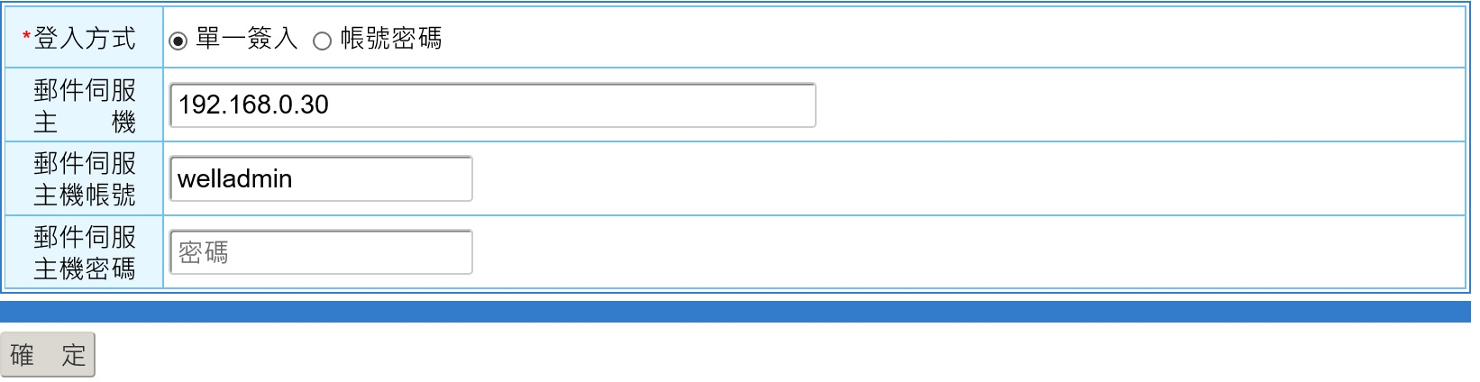

10. 輸入說明：

|  |  |  |  |  |  |  |
| --- | --- | --- | --- | --- | --- | --- |
| **欄位名稱** | **型態** | **長度** | **輸入別** | **初值** | **界限值** | **輸入設計** |
| 登入方式 | C | 100 | N |  |  | 1:單一簽入  2:帳號密碼 |
| 郵件伺服主機 | C | 100 | O |  |  |  |
| 郵件伺服主機帳號 | C | 100 | O |  |  |  |
| 郵件伺服主機密碼 | C | 100 | O |  |  | 做密碼隱碼格式<input type="password" placeholder="密碼"/>存入時以base64編碼 |

11. 資料庫：無

12. 處理說明：無

13. 輸出說明：無

1. 系統名稱：薪資管理系統

2. 系統代號：IFTWGV3

3. 模組名稱：系統主控

# 4. 功能名稱：選單畫面維護

# 5. 功能代號：CTLS03

# 6. 作業代號：CTLS03

7. 作業目的：提供建置系統選單。

8. 作業說明：

8.1 選擇維護平台：依系統選擇的平台，建置平台所需選單。

8.2 【新增】：提供新增『選單名稱』。

8.3 【編輯功能選單】：提供建置『功能名稱、功能代號』。

8.4 提供功能模組排序功能，使用『上移、下移』進行排序。

9. 畫面說明：

尚未建置選單：

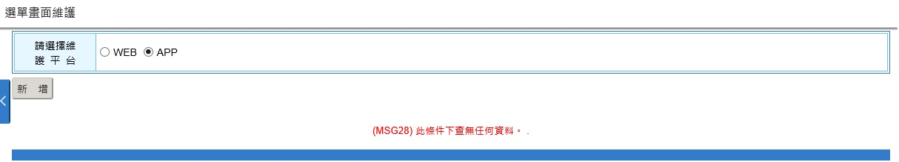

已建置選單：

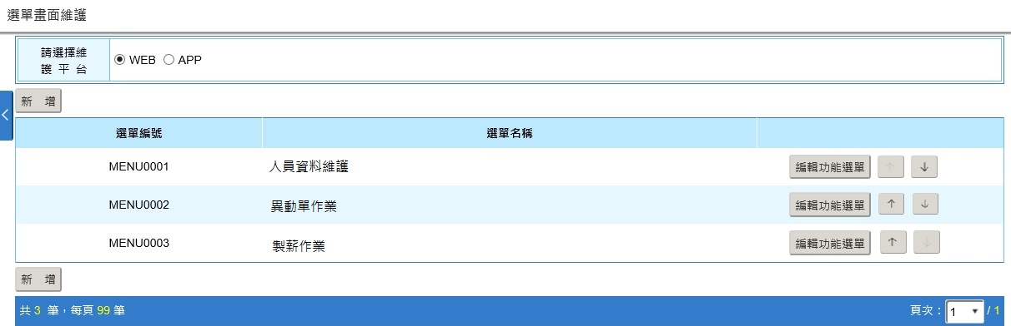

10. 輸入說明：

|  |  |  |  |  |  |  |
| --- | --- | --- | --- | --- | --- | --- |
| **欄位名稱** | **型態** | **長度** | **輸入別** | **初值** | **界限值** | **輸入設計** |
| 請選擇維護平台 | C | 100 | N | WEB |  | WEB、APP |
| 選單編號 | C | 8 | D |  |  | 由系統產生MENU+4碼流水號。 |
| 選單名稱 | C | 30 | D |  |  |  |

11. 資料庫：

1 系統選單資料檔｛IFTWG_MMENUS｝

12. 處理說明：

12.1 【新增】

12.1.1 網頁導引至CTLS03A，並傳入w_add=T進行新增

12.2 【光棒】

12.2.1 網頁導引至CTLS03A，並傳入w_add=F進行修改

12.3 【編輯功能選單】

12.3.1 網頁導引至CTLS03B

12.4 【上、下移】

12.4.1 重新排序，update IFTWG_MMENUS.MENUID

13. 輸出說明：無

1. 系統名稱：薪資管理系統

2. 系統代號：IFTWGV3

3. 模組名稱：系統主控

# 4. 功能名稱：選單畫面維護

# 5. 功能代號：CTLS03

# 6. 作業代號：CTLS03A

7. 作業目的：提供新增選單名稱。

8. 作業說明：

8.1 平台類別：顯示此選單建置後所屬的平台類別。

8.2 【確定】：提供新增選單名稱

9. 畫面說明：

新增：

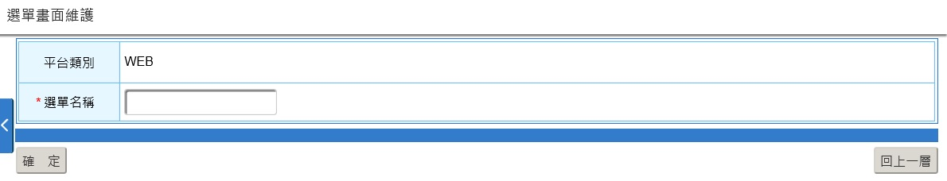

修改：

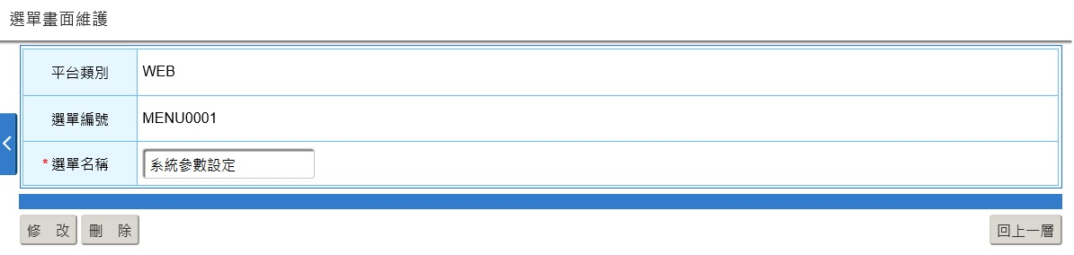

10. 輸入說明：

|  |  |  |  |  |  |  |
| --- | --- | --- | --- | --- | --- | --- |
| **欄位名稱** | **型態** | **長度** | **輸入別** | **初值** | **界限值** | **輸入設計** |
| 平台類別 | C | 100 | D |  |  |  |
| 選單編號 | C | 10 | N |  |  |  |
| 選單名稱 | C | 30 | N |  |  |  |

11. 資料庫：

1 系統選單資料檔｛IFTWG_MMENUS｝

12. 處理說明：

12.1 w_add=T時為新增，按鈕呈現確定

12.2 w_add=T時為修改，按鈕呈現修改及刪除

12.3 【確定】

12.3.1 系統自動給予一組目錄流水編號(MENUxxxx)，insert IFTWG_MMENUS

12.4 【修改】

12.4.1 將畫面資料update 回 IFTWG_MMENUS

12.5 【刪除】

12.5.1 將此筆MENUID 由 IFTWG_MMENUS 中刪除

12.6 【回上一層】

12.6.1 返回群組選單建置CTLS03

13. 輸出說明：無

1. 系統名稱：薪資管理系統

2. 系統代號：IFTWGV3

3. 模組名稱：系統主控

# 4. 功能名稱：選單畫面維護

# 5. 功能代號：CTLS03

# 6. 作業代號：CTLS03B

7. 作業目的：提供建置功能名稱、功能代號。

8. 作業說明：無

9. 畫面說明：

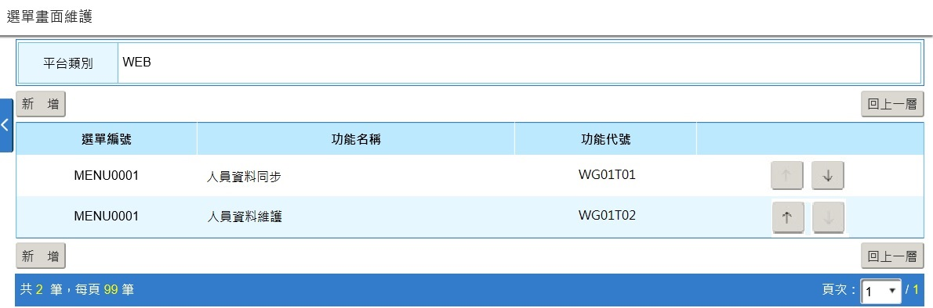

10. 輸入說明：無

11. 資料庫：

1 系統選單資料檔｛IFTWG_MMENUS｝

12. 處理說明：

12.1 讀取資料，select from IFTWG_MMENUS from LASTMENU=....

12.2 【新增】

12.2.1 網頁導引至CTLS03C，並傳入w_add=T進行新增

12.3 【光棒】

12.3.1 網頁導引至CTLS03C，並傳入w_add=F進行修改

12.4 【上、下移】

12.4.1 重新排序，update IFTWG_MMENUS.MENUID

13. 輸出說明：無

1. 系統名稱：薪資管理系統

2. 系統代號：IFTWGV3

3. 模組名稱：系統主控

# 4. 功能名稱：選單畫面維護

# 5. 功能代號：CTLS03

# 6. 作業代號：CTLS03C

7. 作業目的：提供新增、修改功能名稱及功能代號。

8. 作業說明：

8.1 【確定】：提供新增功能名稱、功能代號。

8.2 【修改】：顯示此功能所屬的選單編號，提供修改功能名稱、功能代號。

9. 畫面說明：

新增：

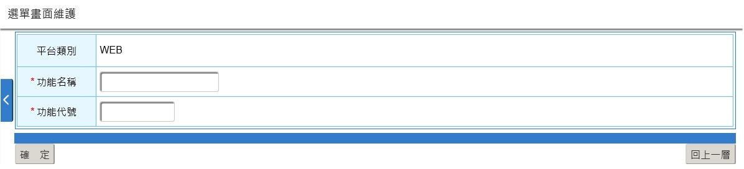

修改：

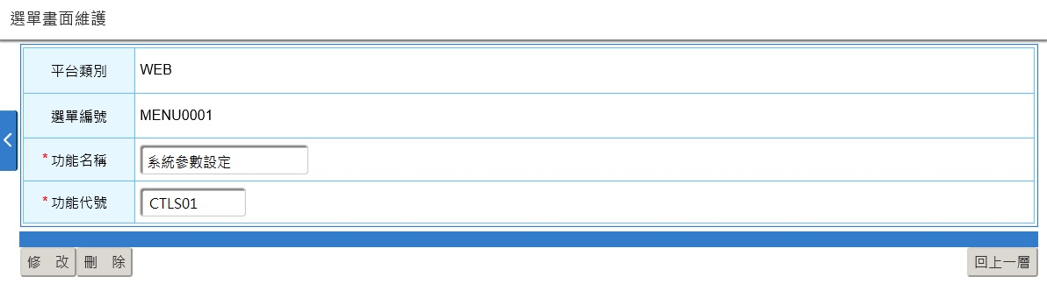

10. 輸入說明：

|  |  |  |  |  |  |  |
| --- | --- | --- | --- | --- | --- | --- |
| **欄位名稱** | **型態** | **長度** | **輸入別** | **初值** | **界限值** | **輸入設計** |
| 平台類別 | C | 100 | D |  |  |  |
| 選單編號 | C | 100 | D |  |  |  |
| 功能名稱 | C | 40 | N |  |  |  |
| 功能代號 | C | 10 | N |  |  |  |

11. 資料庫：

1 系統選單資料檔｛IFTWG_MMENUS｝

12. 處理說明：

12.1 w_add=T時為新增，按鈕呈現確定

12.2 w_add=T時為修改，按鈕呈現修改及刪除

12.3 【確定】

12.3.1 系統自動給予一組目錄流水編號(MENUXXXXnn)，LASTMENU=前畫面帶入資料，insert IFTWG_MMENUS

12.4 【修改】

12.4.1 將畫面資料update 回 IFTWG_MMENUS

12.5 【刪除】

12.5.1 將此筆LASTMENU + MENUID 由 IFTWG_MMENUS 中刪除

12.6 【回上一層】

12.6.1 返回CTLS03B

13. 輸出說明：無

1. 系統名稱：薪資管理系統

2. 系統代號：IFTWGV3

3. 模組名稱：系統主控

# 4. 功能名稱：人員帳號維護

# 5. 功能代號：CTLS08

# 6. 作業代號：CTLS08

7. 作業目的：提供維護人員帳號及群組權限。

8. 作業說明：

8.1 【新增】：進入新增人員資料畫面(CTLS08A)。

8.2 光棒：點按一筆人員資料後進入編輯畫面(CTLS08A)。

9. 畫面說明：

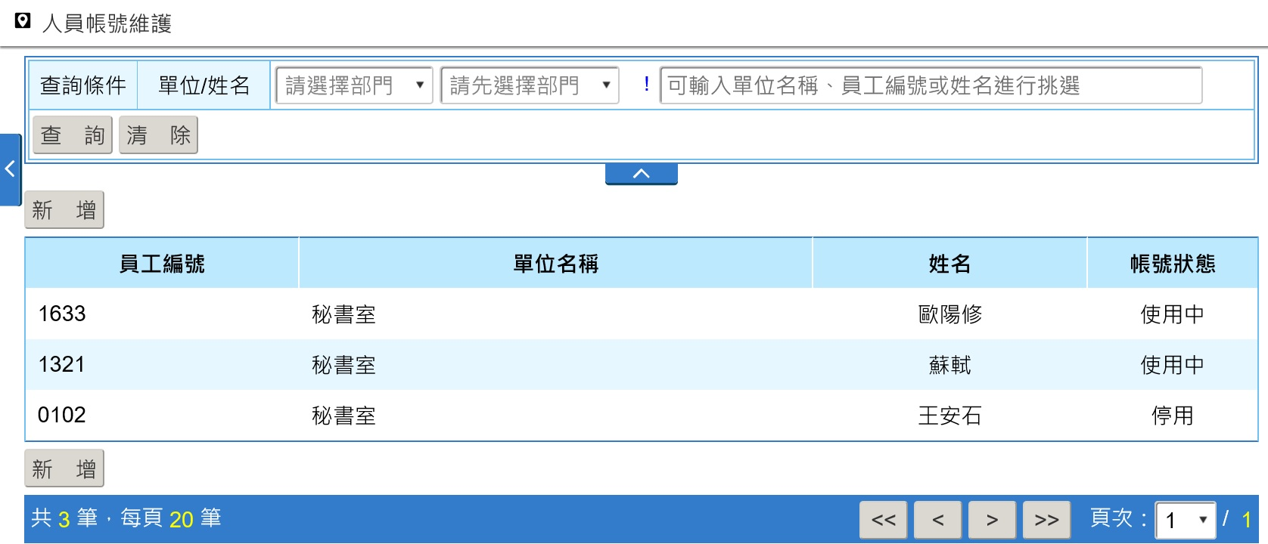

10. 輸入說明：

|  |  |  |  |  |  |  |
| --- | --- | --- | --- | --- | --- | --- |
| **欄位名稱** | **型態** | **長度** | **輸入別** | **初值** | **界限值** | **輸入設計** |
| 員工編號 | C | 20 | D |  |  |  |
| 單位名稱 | C | 50 | D |  |  |  |
| 姓名 | C | 50 | D |  |  |  |
| 帳號狀態 | C | 10 | D | 使用中 | 使用中、停用 | FTCTL_EMPLOY.ONJOB=1 顯示"使用中"  其它值則顯示停用 |

11. 資料庫：無

12. 處理說明：無

13. 輸出說明：無

1. 系統名稱：薪資管理系統

2. 系統代號：IFTWGV3

3. 模組名稱：系統主控

# 4. 功能名稱：人員帳號維護

# 5. 功能代號：CTLS08

# 6. 作業代號：CTLS08A

7. 作業目的：提供維護人員帳號及群組權限。

8. 作業說明：

8.1 【新增】：提供新增人員帳號，判斷員工編號、帳號不可重複，重複時以訊息提示，不提供新增。

8.2 【修改】：提供維護單位、密碼、姓名、帳號狀態、群組權限。

8.3 【刪除】：提供刪除帳號。

8.4 【回上一層】：回到前一畫面。

9. 畫面說明：

新增：

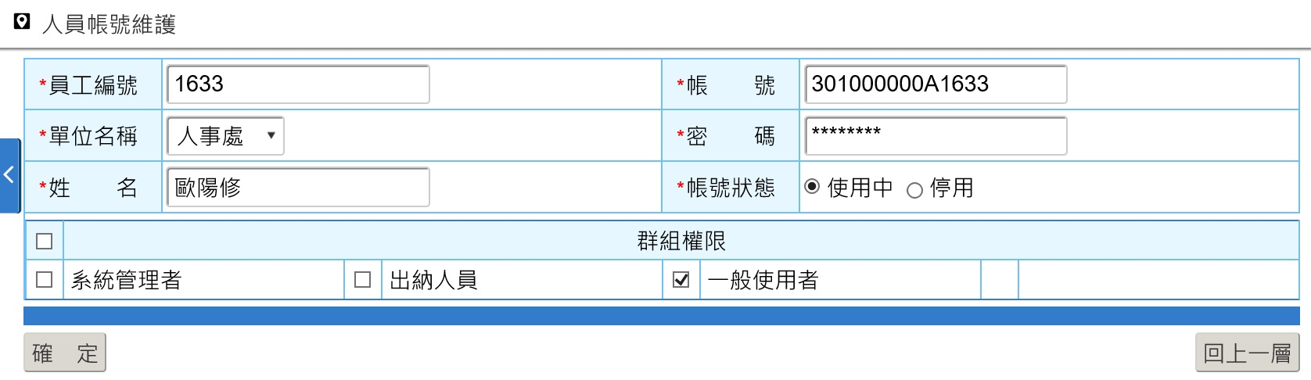

修改、刪除：

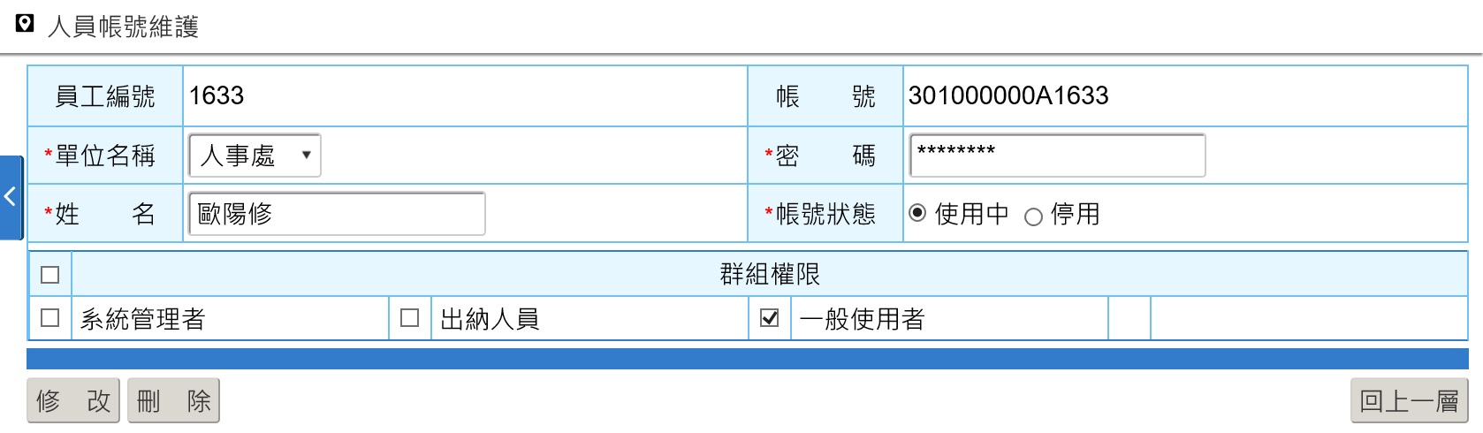

10. 輸入說明：

|  |  |  |  |  |  |  |
| --- | --- | --- | --- | --- | --- | --- |
| **欄位名稱** | **型態** | **長度** | **輸入別** | **初值** | **界限值** | **輸入設計** |
| 員工編號 | C | 10 | N |  |  |  |
| 帳號 | C | 20 | N |  |  |  |
| 單位名稱 | C | 50 | N |  |  |  |
| 姓名 | C | 50 | N |  |  |  |
| 密碼 | C | 20 | N |  |  | md5加密 |
| 帳號狀態 | C | 20 | N | 使用中 | 使用中、停用 | FTCTL_EMPLOY.ONJOB=1選停用則1改為3。原本不是1則帶停用，按修改時不更新FTCTL_EMPLOY.ONJOB的值。 |

11. 資料庫：無

12. 處理說明：無

13. 輸出說明：無

1. 系統名稱：薪資管理系統

2. 系統代號：IFTWGV3

3. 模組名稱：系統主控

# 4. 功能名稱：單位資料維護

# 5. 功能代號：CTLS09

# 6. 作業代號：CTLS09

7. 作業目的：提供維護單位資料。

8. 作業說明：

8.1 【新增】：提供進入新增單位資料畫面。

8.2 【上移、下移】：提供移動功能。

9. 畫面說明：

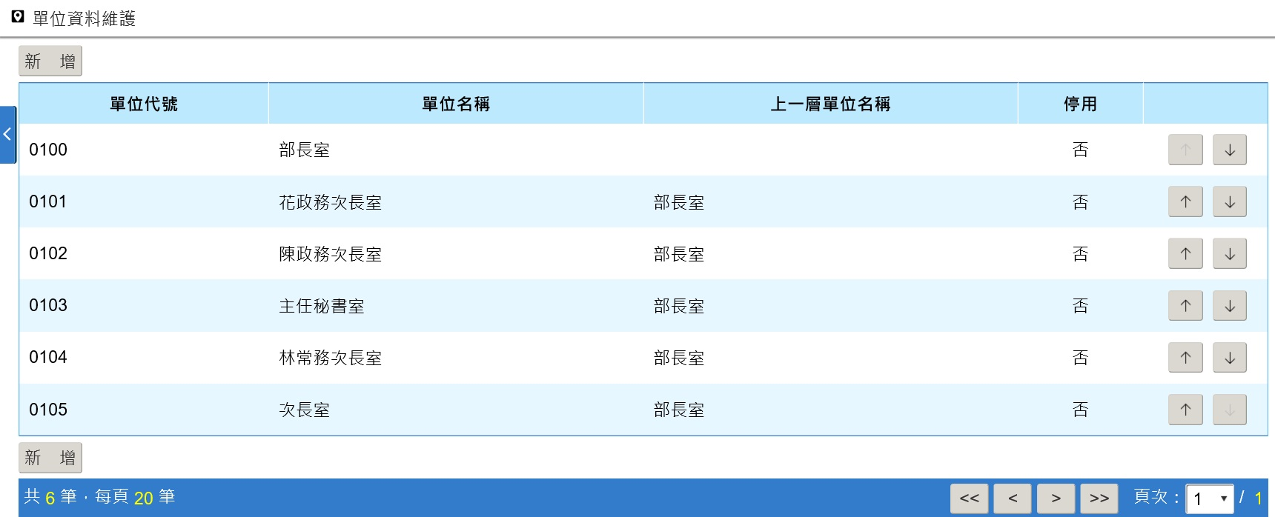

10. 輸入說明：

|  |  |  |  |  |  |  |
| --- | --- | --- | --- | --- | --- | --- |
| **欄位名稱** | **型態** | **長度** | **輸入別** | **初值** | **界限值** | **輸入設計** |
| 單位代號 | C | 20 | D |  |  |  |
| 單位名稱 | C | 50 | D |  |  |  |
| 上一層單位名稱 | C | 50 | D |  |  |  |
| 停用 | C | 8 | D |  |  | Y：停用  N：顯示(default) |

11. 資料庫：無

12. 處理說明：無

13. 輸出說明：無

1. 系統名稱：薪資管理系統

2. 系統代號：IFTWGV3

3. 模組名稱：系統主控

# 4. 功能名稱：單位資料維護

# 5. 功能代號：CTLS09

# 6. 作業代號：CTLS09A

7. 作業目的：提供新增、修改、刪除單位資料。

8. 作業說明：

8.1 【確定】：執行新增單位功能。判斷"單位代號"重複提示訊息，不允許新增。

8.2 【修改】、【刪除】：執行修改、刪除單位功能。

8.3 【回上一層】：回到CTLS09主畫面。

9. 畫面說明：

新增：

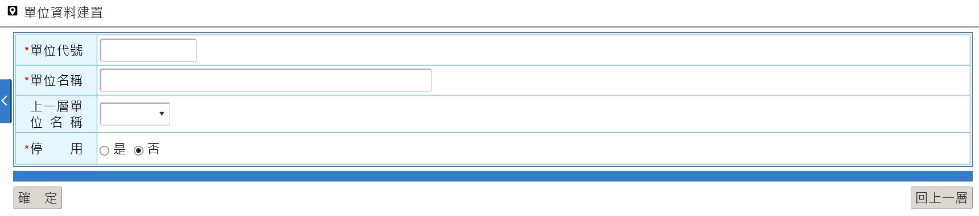

修改、刪除：

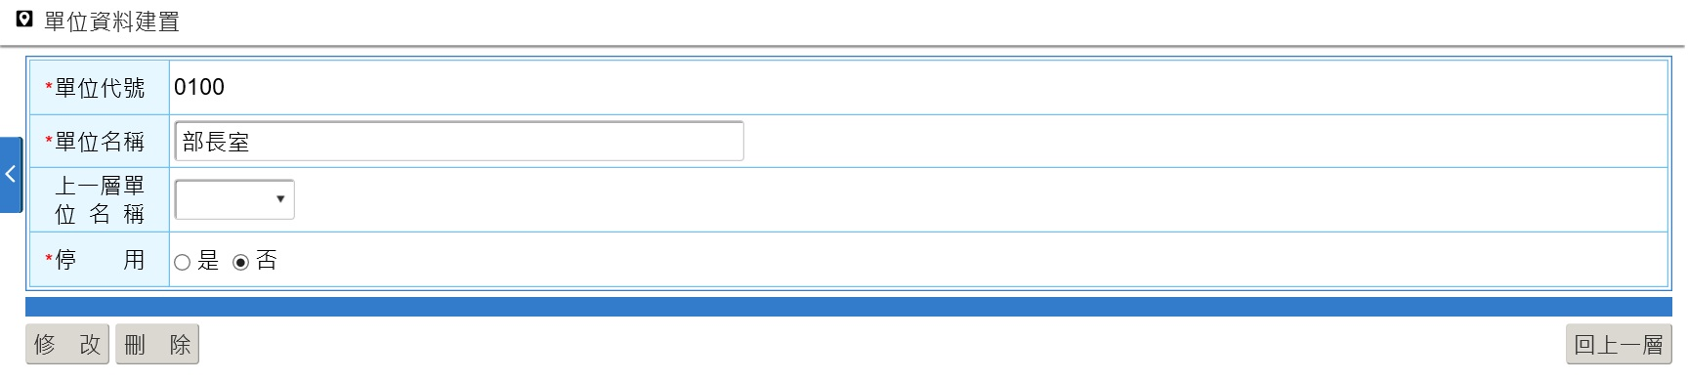

10. 輸入說明：

|  |  |  |  |  |  |  |
| --- | --- | --- | --- | --- | --- | --- |
| **欄位名稱** | **型態** | **長度** | **輸入別** | **初值** | **界限值** | **輸入設計** |
| 單位代號 | C | 10 | N |  |  |  |
| 單位名稱 | C | 50 | N |  |  |  |
| 上一層單位名稱 | C | 50 | N |  |  |  |
| 停用 | C | 20 | N |  |  | Y：停用  N：顯示(default) |

11. 資料庫：無

12. 處理說明：無

13. 輸出說明：無

1. 系統名稱：薪資管理系統

2. 系統代號：IFTWGV3

3. 模組名稱：系統主控

# 4. 功能名稱：共用片語建置

# 5. 功能代號：CTLS14

# 6. 作業代號：CTLS14

7. 作業目的：提供系統管理者建置共用片語

8. 作業說明：

8.1 【新增】：

8.1.1 進入《CTLS14A》新增畫面。

8.1.2 可成批刪除勾選的片語內容。

8.2 查詢結果:

8.3 【排序方式設定】：轉址至《CTLS14D》，設定該功能的排序方式。

8.3.1 查詢條件-「搜尋方式」選”片語”時，查詢結果依現行片語撈取規則撈取片語呈現。但於「片語內容」右方增加欄位顯示「應用系統範圍」，顯示該片語有被那些系統使用，並於系統名稱後方()顯示該系統有幾個功能使用該片語。光棒點按單筆進入《CTLS14A》。

8.4 【刪除】：

8.4.1 查詢條件-「搜尋方式」選”功能”時，查詢結果依使用者選擇的「應用系統範圍」，呈現該系統有提供擷片語的功能。光棒點按單筆進入《CTLS14C》。

8.5 狀況案例:

8.6 狀況1:已於功能A建置片語"測試1"。

8.6.1 以片語的方式新增片語時，不可新增片語"測試1"。

8.6.2 功能B以功能的方式，可新增片語"測試1"，故以片語方式搜尋時，看到2個"測試1"是正常的。

8.7 查詢結果:

8.7.1 查詢條件-「搜尋方式」選”片語”時，查詢結果依現行片語撈取規則撈取片語呈現。但於「片語內容」右方增加欄位顯示「應用系統範圍」，顯示該片語有被那些系統使用，並於系統名稱後方()顯示該系統有幾個功能使用該片語。光棒點按單筆進入《CTLS14A》。

8.7.2 查詢條件-「搜尋方式」選”功能”時，查詢結果依使用者選擇的「應用系統範圍」，呈現該系統有提供擷片語的功能。光棒點按單筆進入《CTLS14C》。

8.8 狀況2:目前有2個"測試1"的片語，1個是功能A使用、另1個是功能B使用。

8.8.1 以片語的方式新增片語時，不可新增片語"測試1"。

8.8.2 功能A、功能B以功能的方式新增片語時，不可新增片語"測試1"。

8.8.3 以片語的方式設定應用範圍時+選擇的是目前功能A正在使用的"測試1"，可再新增此片語供功能B使用，故功能B於擷取片語畫面會看到2個"測試1"是正常的。

8.9 狀況3:目前已有1個"測試2"的片語，提供功能A、功能B使用。

8.9.1 以片語的方式新增片語時，不可新增片語"測試2"。

8.9.2 功能A、功能B以功能的方式新增片語時，不可新增片語"測試2"。

8.9.3 功能C以功能的方式新增片語時，可新增片語"測試2"。

9. 畫面說明：

搜尋方式選”片語”時:

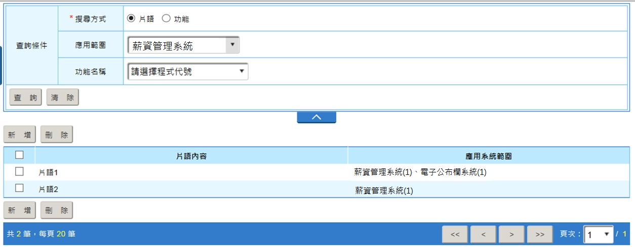

搜尋方式選”功能”時:

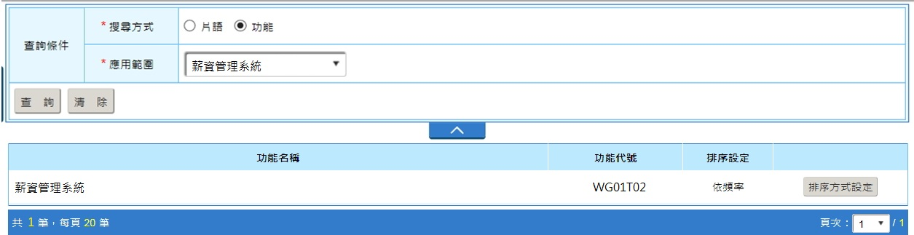

10. 輸入說明：

|  |  |  |  |  |  |  |
| --- | --- | --- | --- | --- | --- | --- |
| **欄位名稱** | **型態** | **長度** | **輸入別** | **初值** | **界限值** | **輸入設計** |
| 查詢條件_搜尋方式 | C | 2 | N | 片語 | 片語、功能 |  |
| 查詢條件_應用範圍 | C | 6 | O |  |  | 「搜尋方式」選”片語”時，顯示此欄位(非必填)。  「搜尋方式」選”功能”時，顯示此欄位(必填)。  依ini $syscfg ['IFTCC''] ['''ONLY_IFTCC''''] = '''''N''''''; (片語部分是否僅顯示IFTCC系統)設定，N:顯示所有系統(顯示之系統請聽{TABLE}.[欄位]設定值)、Y:僅顯示IFTCC |
| 查詢條件_功能名稱 | C | 10 | O |  |  | 「搜尋方式」選”片語”時，呈現此欄位(非必填)。  與「應用範圍」連動，且下拉選項僅顯示該系統有提供擷取片語的功能。 |
| 功能名稱 | C | 10 | D |  |  | [FK]IFTXX_MMENUS.PNO  所有系統:ALL |
| 片語內容 | C | 60 | D |  |  |  |
| 功能代號 | C | 10 | D |  |  |  |
| 排序設定 | C | 10 | D |  |  |  |
| 應用系統範圍 | T |  | D |  |  | 顯示該片語有被那些系統使用，並於系統名稱後方()顯示該系統有幾個功能使用該片語 |

11. 資料庫：

1 常用片語檔｛FTCTL_THEME｝

2 片語使用歸屬設定檔｛FTCTL_THEMEDTL｝

12. 處理說明：

12.1 Select [THMCOT] from {FTCTL_THEME} where [THMTYPE]=C

12.2 【刪除】：

12.2.1 Delete {FTCTL_THEME}、{FTCTL_THEMEDTL}、{FTCTL_THEMETIME}

13. 輸出說明：無

1. 系統名稱：薪資管理系統

2. 系統代號：IFTWGV3

3. 模組名稱：系統主控

# 4. 功能名稱：共用片語建置

# 5. 功能代號：CTLS14

# 6. 作業代號：CTLS14A

7. 作業目的：提供片語內容維護

8. 作業說明：

8.1 【確定】：

8.1.1 使用範圍預設全部。

8.1.2 片語內容不可與其他已建置過片語重複。

8.2 【使用範圍】:進入B畫面設定片語使用範圍。

8.3 【確定】【修改】：

9. 畫面說明：

新增



修改

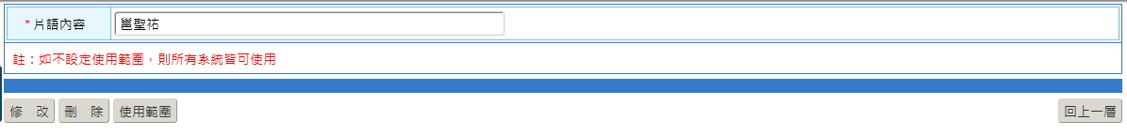

10. 輸入說明：

|  |  |  |  |  |  |  |
| --- | --- | --- | --- | --- | --- | --- |
| **欄位名稱** | **型態** | **長度** | **輸入別** | **初值** | **界限值** | **輸入設計** |
| 片語內容 | C | 60 | N |  |  |  |

11. 資料庫：

1 常用片語檔｛FTCTL_THEME｝

2 片語使用歸屬設定檔｛FTCTL_THEMEDTL｝

12. 處理說明：

12.1 【新增】：

12.1.1 Insert into {FTCTL_THEME} [THMTYPE]=C,[EPNO]=PUBLICTHM,[THMCOT]=片語內容

12.1.2 Insert into {FTCTL_THEMEDTL} [SYSNO]=ALL,[THMPNO]=ALL

12.2 【修改】：

12.2.1 Update {FTCTL_THEME} [THMCOT]=片語內容

12.3 【刪除】：

12.3.1 Delete {FTCTL_THEME}、{FTCTL_THEMEDTL}、{FTCTL_THEMETIME}

13. 輸出說明：無

1. 系統名稱：薪資管理系統

2. 系統代號：IFTWGV3

3. 模組名稱：系統主控

# 4. 功能名稱：共用片語建置

# 5. 功能代號：CTLS14

# 6. 作業代號：CTLS14B

7. 作業目的：片語使用範圍維護

8. 作業說明：

8.1 【編輯應用範圍】:進入B1畫面挑選系統別。

8.2 光棒 : 進入B2畫面該應用系統編輯使用功能程式。

8.2.1 [應用範圍]為「全部」時，不可點入編輯畫面名稱，並出現提示訊息「請先編輯應用範圍，才可選擇畫面名稱」

9. 畫面說明：

預設全部

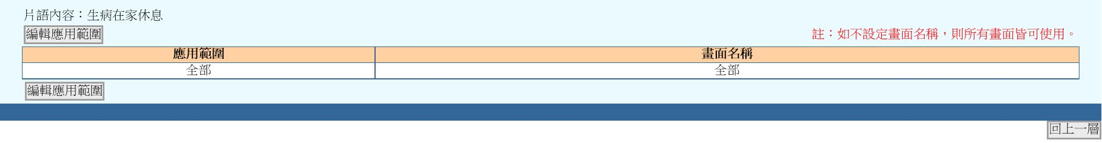

編輯應用範圍後

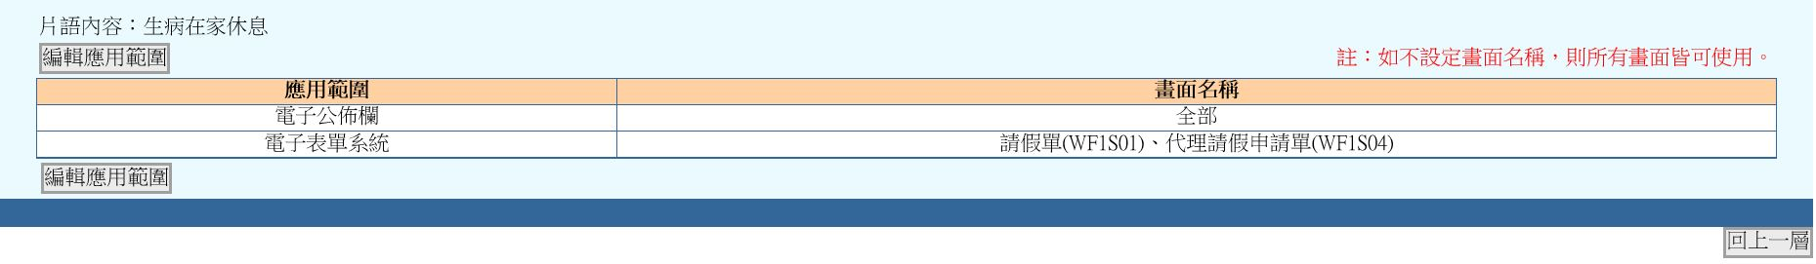

10. 輸入說明：

|  |  |  |  |  |  |  |
| --- | --- | --- | --- | --- | --- | --- |
| **欄位名稱** | **型態** | **長度** | **輸入別** | **初值** | **界限值** | **輸入設計** |
| 應用範圍 | C | 20 | D |  |  | ALL=全部，所有系統皆可使用 |
| 功能名稱. | T |  | D |  |  | ALL=全部，所有畫面皆可使用 |

11. 資料庫：

1 整合子系統資料檔｛EIP_SYSTEM｝

2 常用片語檔｛FTCTL_THEME｝

3 片語使用歸屬設定檔｛FTCTL_THEMEDTL｝

12. 處理說明：無

13. 輸出說明：無

1. 系統名稱：薪資管理系統

2. 系統代號：IFTWGV3

3. 模組名稱：系統主控

# 4. 功能名稱：共用片語建置

# 5. 功能代號：CTLS14

# 6. 作業代號：CTLS14B1

7. 作業目的：提供使用者編輯應用範圍

8. 作業說明：

8.1 【確定】：先將原應用範圍、畫面名稱清空後再寫入。

8.2 最上方核取方塊如勾選時，則下方所有核取方塊全選取;最上方核取方塊取消選取時，則下方所有核取方塊全不選取;下方任一核取方塊取消勾選時，則最上方核取方塊不選取;下方核取方塊全勾選時，則最上方核取方塊選取。

9. 畫面說明：

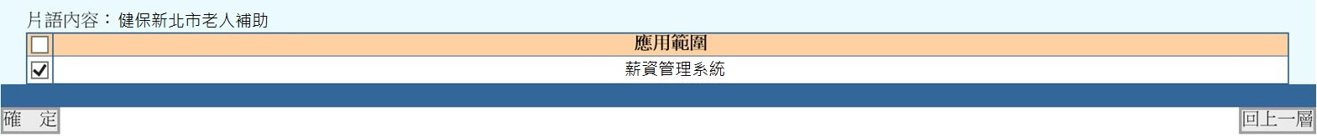

10. 輸入說明：

|  |  |  |  |  |  |  |
| --- | --- | --- | --- | --- | --- | --- |
| **欄位名稱** | **型態** | **長度** | **輸入別** | **初值** | **界限值** | **輸入設計** |
| 應用範圍. | C | 50 | O |  |  | 「應用系統範圍」:依ini $syscfg ['IFTCC''] ['''ONLY_IFTCC''''] = '''''N''''''; (片語部分是否僅顯示IFTCC系統)設定，N:顯示所有系統(顯示之系統請聽{TABLE}.[欄位]設定值)、Y:僅顯示IFTCC |

11. 資料庫：無

12. 處理說明：

12.1 【確定】：

12.1.1 單一片語設定：

12.1.2 當{FTCTL_THEMEDTL.SYSNO}=ALL時，先Delete{FTCTL_THEMEDTL}，再Insert{FTCTL_THEMEDTL.SYSNO}=已選擇的應用範圍、{FTCTL_THEMEDTL.THMPNO}=ALL

12.1.3 當{FTCTL_THEMEDTL.SYSNO}！=ALL時，則Insert{FTCTL_THEMEDTL.SYSNO}=新選擇的應用範圍、{FTCTL_THEMEDTL.THMPNO}=ALL

12.1.4 成批設定：

12.1.5 Delete{FTCTL_THEMEDTL}

12.1.6 Insert{FTCTL_THEMEDTL.SYSNO}=已選擇的應用範圍、{FTCTL_THEMEDTL.THMPNO}=ALL

13. 輸出說明：無

1. 系統名稱：薪資管理系統

2. 系統代號：IFTWGV3

3. 模組名稱：系統主控

# 4. 功能名稱：共用片語建置

# 5. 功能代號：CTLS14

# 6. 作業代號：CTLS14B2

7. 作業目的：提供各系統可使用之畫面設定

8. 作業說明：

8.1 僅顯示該系統有提供擷片語的功能

8.2 最上方核取方塊如勾選時，則下方所有核取方塊全選取;最上方核取方塊取消選取時，則下方所有核取方塊全不選取;下方任一核取方塊取消勾選時，則最上方核取方塊不選取;下方核取方塊全勾選時，則最上方核取方塊選取。

8.3 如最上方核取方塊有被勾選時，則寫入DB時，改為寫入ALL，不一一將功能名稱寫入DB。

8.4 【確定】：先將原應用範圍、畫面名稱清空後再寫入。

9. 畫面說明：

排序:依功能代號由小到大排序

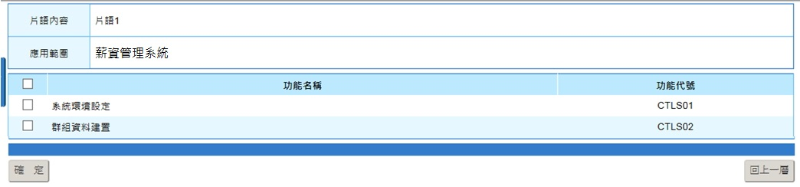

10. 輸入說明：

|  |  |  |  |  |  |  |
| --- | --- | --- | --- | --- | --- | --- |
| **欄位名稱** | **型態** | **長度** | **輸入別** | **初值** | **界限值** | **輸入設計** |
| 功能名稱 | C | 20 | D |  |  | 僅顯示該系統有提供擷片語的功能[FK]FTCTL_THEMEDTL.THMPNO |
| 功能代號 | C | 8 | D |  |  |  |

11. 資料庫：無

12. 處理說明：

12.1 【確定】：

12.1.1 Delete {FTCTL_THEMEDTL} where [SYSNO]=該應用範圍

12.1.2 Insert {FTCTL_THEMEDTL.SYSNO}=該應用範圍、{FTCTL_THEMEDTL.THMPNO}=畫面名稱

13. 輸出說明：無

1. 系統名稱：薪資管理系統

2. 系統代號：IFTWGV3

3. 模組名稱：系統主控

# 4. 功能名稱：共用片語建置

# 5. 功能代號：CTLS14

# 6. 作業代號：CTLS14C

7. 作業目的：顯示該功能可使用之片語。

8. 作業說明：

8.1 不換頁

8.2 【新增】、點按單筆: 進入《CTLS14C1》。

8.3 編輯為”否”之片語，不可點按進入《CTLS14C1》進行異動。

9. 畫面說明：

片語預設排序:(1).有排序值→無排序值(2)有排序值的依排序值排序(3)無排序值的依片語編號由小至大排

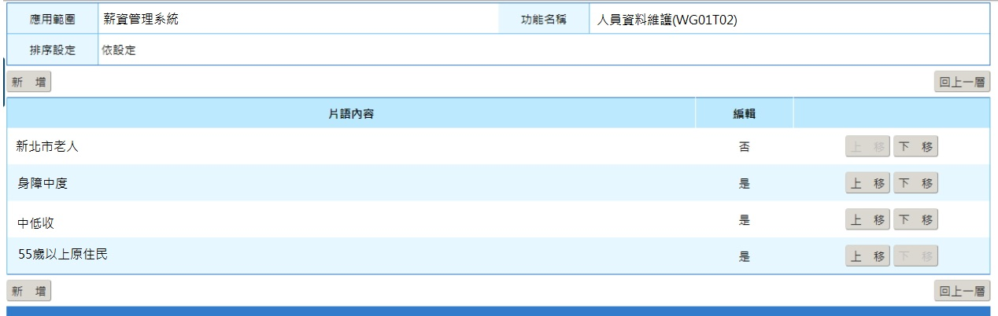

10. 輸入說明：

|  |  |  |  |  |  |  |
| --- | --- | --- | --- | --- | --- | --- |
| **欄位名稱** | **型態** | **長度** | **輸入別** | **初值** | **界限值** | **輸入設計** |
| 應用範圍 | C | 6 | D |  |  |  |
| 功能名稱 | C | 10 | D |  |  |  |
| 排序設定 | C | 2 | N |  |  |  |
| 片語內容 | C | 60 | O |  |  |  |
| 排序 | C | 2 | O |  |  | 選”依設定”時，才顯示【上移】、【下移】供使用者調整片語順序 |
| 編輯 | C | 2 | D |  |  | 如片語僅該功能使用時，則顯示”是”。 如片語不只單一功能使用時，則顯示”否”。 |

11. 資料庫：無

12. 處理說明：無

13. 輸出說明：無

1. 系統名稱：薪資管理系統

2. 系統代號：IFTWGV3

3. 模組名稱：系統主控

# 4. 功能名稱：共用片語建置

# 5. 功能代號：CTLS14

# 6. 作業代號：CTLS14C1

7. 作業目的：編輯該功能可使用之片語。

8. 作業說明：

8.1 於此畫面新增的片語預設僅可用於該功能。

8.2 片語名稱不可與該功能已建置過的片語重複，但須排除判斷自己。

9. 畫面說明：

新增:

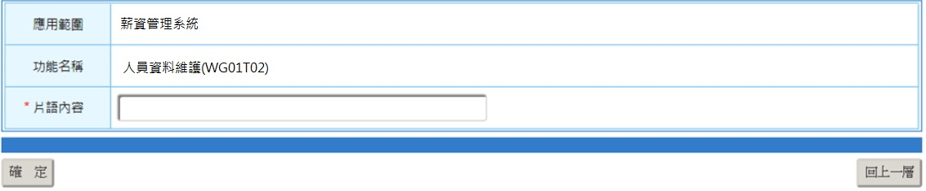

修改、刪除:

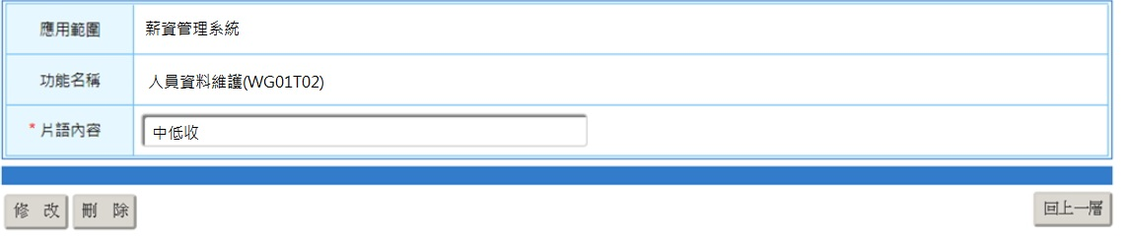

10. 輸入說明：

|  |  |  |  |  |  |  |
| --- | --- | --- | --- | --- | --- | --- |
| **欄位名稱** | **型態** | **長度** | **輸入別** | **初值** | **界限值** | **輸入設計** |
| 應用範圍 | C | 6 | D |  |  |  |
| 功能名稱 | C | 10 | D |  |  |  |
| 片語內容 | C | 60 | N |  |  |  |

11. 資料庫：無

12. 處理說明：無

13. 輸出說明：無

1. 系統名稱：薪資管理系統

2. 系統代號：IFTWGV3

3. 模組名稱：系統主控

# 4. 功能名稱：共用片語建置

# 5. 功能代號：CTLS14

# 6. 作業代號：CTLS14D

7. 作業目的：設定該功能的排序方式

8. 作業說明：無

9. 畫面說明：

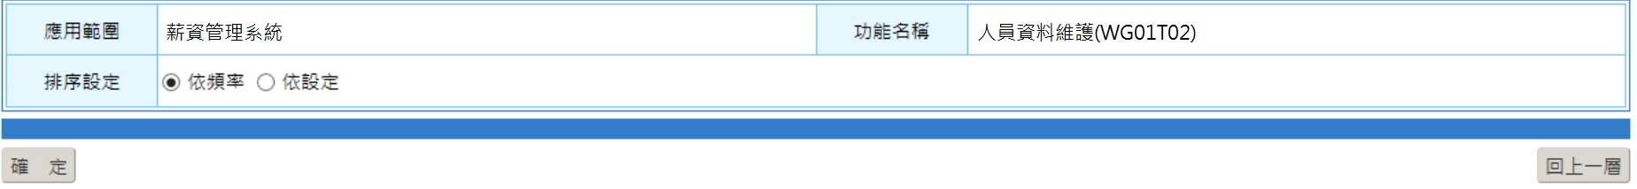

10. 輸入說明：

|  |  |  |  |  |  |  |
| --- | --- | --- | --- | --- | --- | --- |
| **欄位名稱** | **型態** | **長度** | **輸入別** | **初值** | **界限值** | **輸入設計** |
| 應用範圍 | C | 6 | D |  |  |  |
| 功能名稱 | C | 10 | D |  |  |  |
| 排序設定 | C | 2 | N |  |  |  |

11. 資料庫：無

12. 處理說明：無

13. 輸出說明：無

1. 系統名稱：薪資管理系統

2. 系統代號：IFTWGV3

3. 模組名稱：系統主控

# 4. 功能名稱：郵件內容建置

# 5. 功能代號：CTLS15

# 6. 作業代號：CTLS15

7. 作業目的：設定郵件範本。

8. 作業說明：

8.1 可設定信件主旨、本文內容，可參考字串變數、範例。

9. 畫面說明：

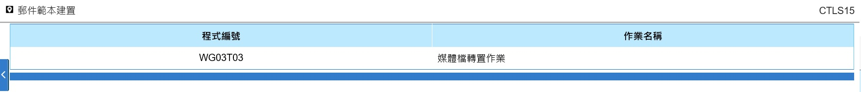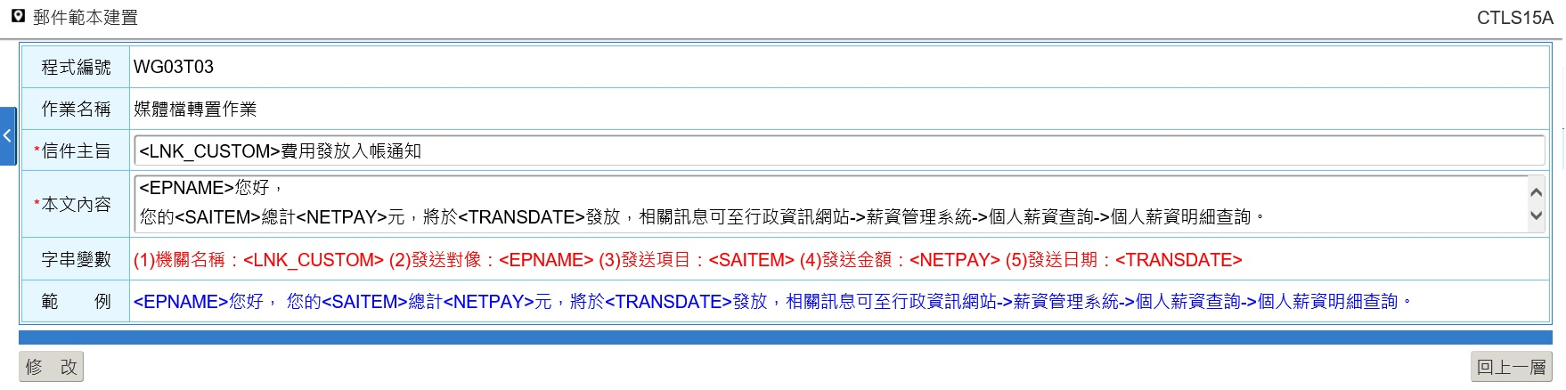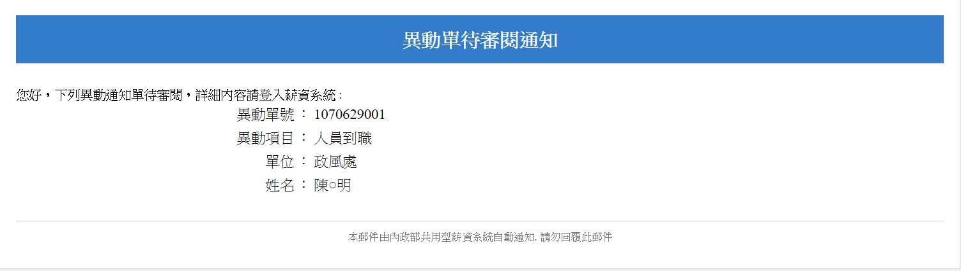

10. 輸入說明：無

11. 資料庫：無

12. 處理說明：無

13. 輸出說明：無

1. 系統名稱：薪資管理系統

2. 系統代號：IFTWGV3

3. 模組名稱：系統主控

# 4. 功能名稱：操作說明建置

# 5. 功能代號：CTLS20

# 6. 作業代號：CTLS20

7. 作業目的：提供建置各功能之操作說明

8. 作業說明：

8.1 排序：依功能代號(小>大)

8.2 【新增】：提供進入新增操作說明畫面(CTLS20A)。

8.3 【刪除】：提供將勾選項目刪除。

8.4 光棒：提供點選單筆，進入修改畫面(CTLS20A)。

8.5 【共用】：提供進入編輯共用功能畫面(CTLS20C)。

9. 畫面說明：

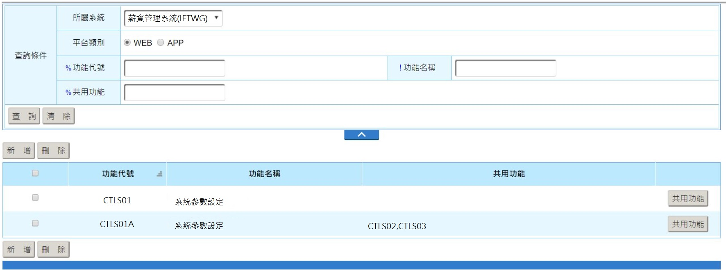

10. 輸入說明：

|  |  |  |  |  |  |  |
| --- | --- | --- | --- | --- | --- | --- |
| **欄位名稱** | **型態** | **長度** | **輸入別** | **初值** | **界限值** | **輸入設計** |
| 所屬系統 | C | 50 | N |  |  |  |
| 平台類別 | C | 4 | N | WEB | WEB、APP | 依APP設定檔判斷，如該系統無整合APP，則不顯示此欄位，並預設為WEB |
| 功能代號 | C | 20 | O |  |  | 從前面開始，比對部分字串 |
| 功能名稱 | C | 50 | O |  |  |  |
| 共用功能 | C | 50 | O |  |  | 從前面開始，比對部分字串 |

11. 資料庫：無

12. 處理說明：無

13. 輸出說明：無

1. 系統名稱：薪資管理系統

2. 系統代號：IFTWGV3

3. 模組名稱：系統主控

# 4. 功能名稱：操作說明建置

# 5. 功能代號：CTLS20

# 6. 作業代號：CTLS20A

7. 作業目的：建置及維護操作說明內容

8. 作業說明：

8.1 【確定】：

8.1.1 須判斷同一系統同一平台的功能代號不可重複建置。

8.1.2 WEB：注意事項、操作說明、多媒體教學、附件至少須填寫其中一項。

8.1.3 APP：注意事項、操作說明、多媒體教學至少須填寫其中一項。

8.2 【預覽】：可另開視窗《CTLS20B》依已編輯之內容預覽結果。

8.3 編輯器，僅提供一般文字編輯功能。

9. 畫面說明：

新增(無編輯器)：

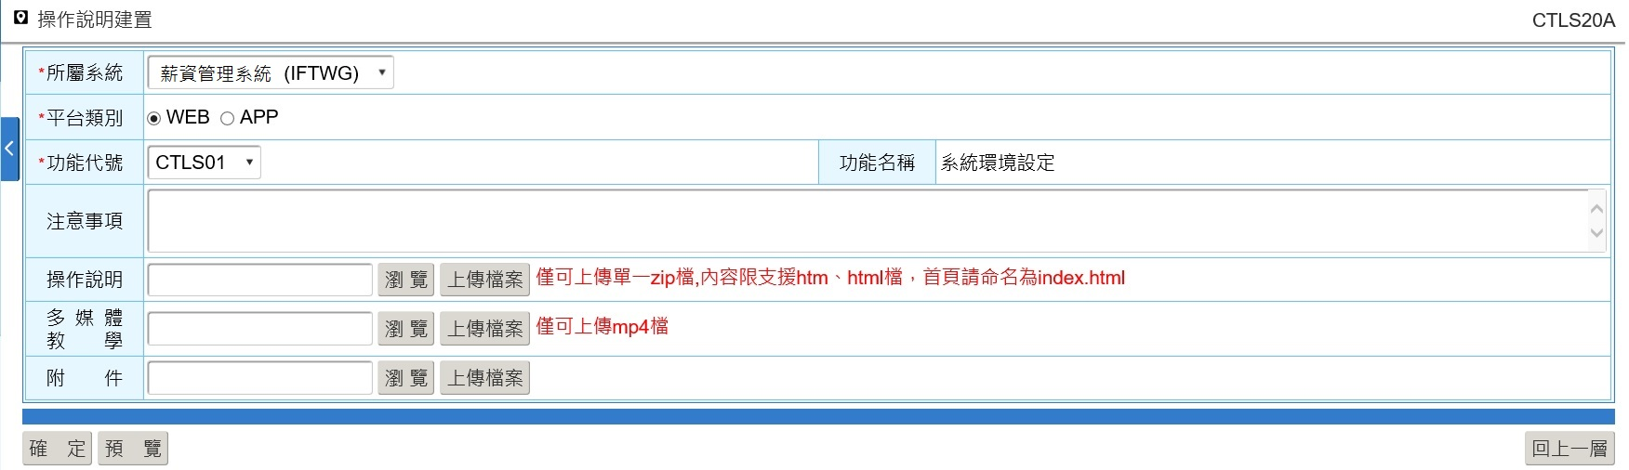

新增(有編輯器)：

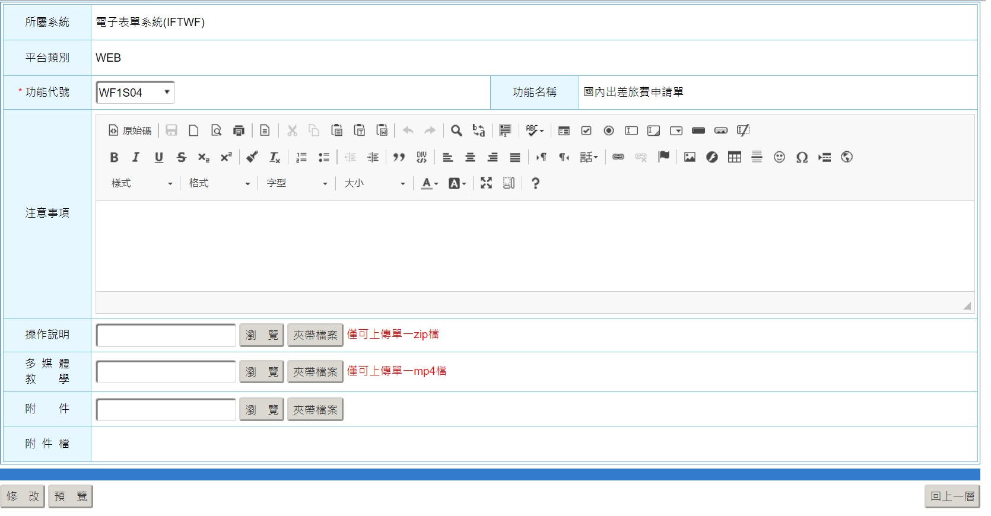

修改、刪除(無編輯器)：

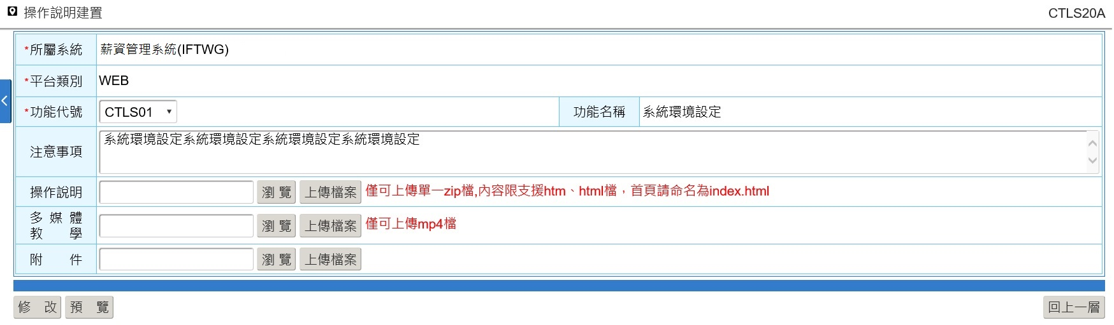

修改、刪除(有編輯器)：

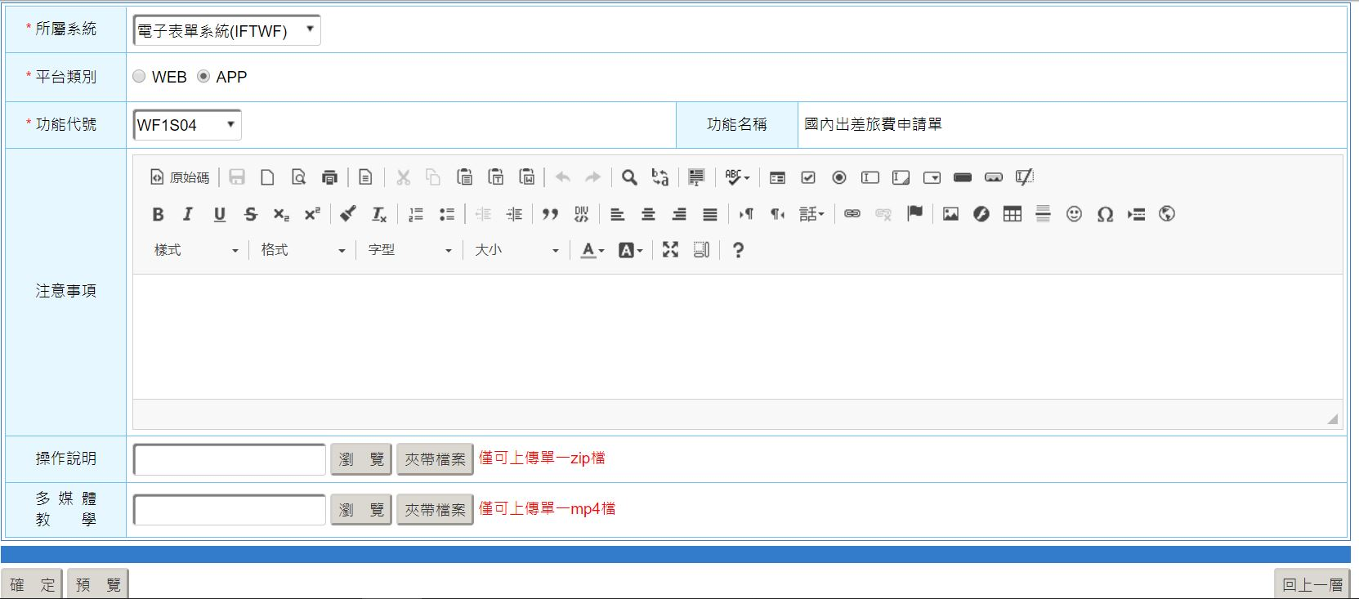

10. 輸入說明：

|  |  |  |  |  |  |  |
| --- | --- | --- | --- | --- | --- | --- |
| **欄位名稱** | **型態** | **長度** | **輸入別** | **初值** | **界限值** | **輸入設計** |
| 所屬系統 | C | 50 | N |  |  | 依{{FTCTL_PNODATA.SYSNAME}} |
| 平台類別 | C | 2 | N |  | WEB、APP | 依APP設定檔判斷，如為無APP，則不顯示此欄位，並預設為WEB。 |
| 功能代號 | C | 20 | N |  |  | 依{{FTCTL_PNODATA.PNO}} |
| 功能名稱 | C | 50 | N |  |  | 依{{FTCTL_PNODATA.PNNAME}} |
| 注意事項 | T |  | O |  |  |  |
| 操作說明 | C | 100 | O |  |  | 僅可上傳單一ZIP檔，如要修改可再次上傳，取代原本的ZIP檔 |
| 多媒體教學 | C | 100 | O |  |  | 僅可上傳單一MP4檔，如要修改可再次上傳，取代原本的MP4檔 |
| 附件檔 | C | T | O |  |  | 如平台類別為APP，則不顯示此欄位 |

11. 資料庫：無

12. 處理說明：無

13. 輸出說明：無

1. 系統名稱：薪資管理系統

2. 系統代號：IFTWGV3

3. 模組名稱：系統主控

# 4. 功能名稱：操作說明建置

# 5. 功能代號：CTLS20

# 6. 作業代號：CTLS20B

7. 作業目的：提供使用者瀏覽該程式功能的操作說明

8. 作業說明：

8.1 左上角的logo，依客戶系統banner使用的logo呈現。

8.2 點選banner的【?】後，可依該功能的程式代號開啟操作說明：

8.2.1 內容分六個區塊呈現：共通操作說明、注意事項、操作說明、多媒體教學、常見問題、附件下載區。如為該程式建立的呈現全部有資料的項目{FTCTL_ONLINEHELP}[FILENO]，但如為共用的則依共用內容的項目呈現{FTCTL_ONLINEHELPDTL}[FILENO]。

8.2.2 如該功能有建立自己的操作說明，則顯示自建的，如無，再去判斷是否有共用其他系統的。

9. 畫面說明：

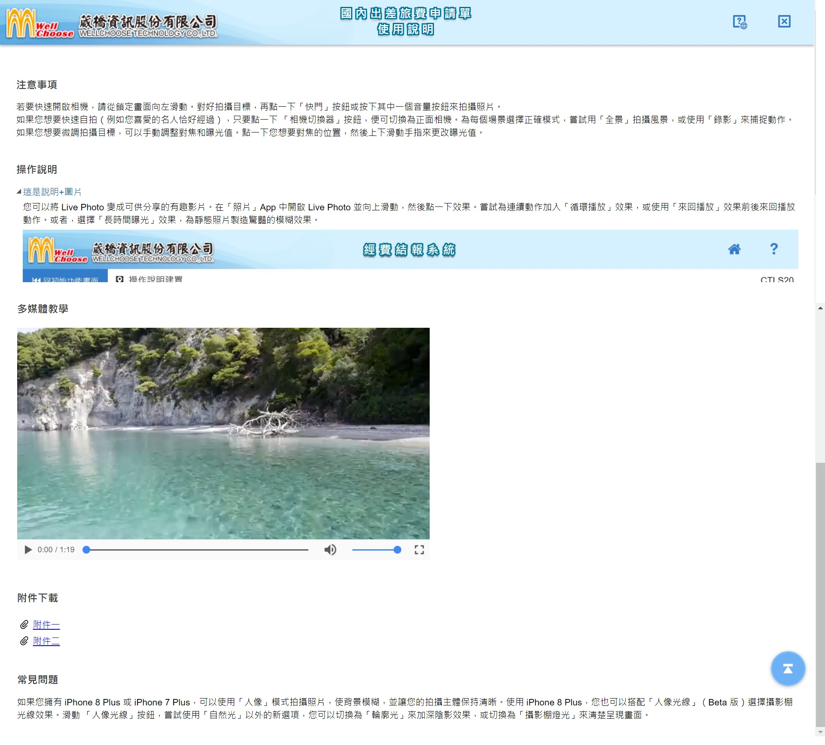

10. 輸入說明：

|  |  |  |  |  |  |  |
| --- | --- | --- | --- | --- | --- | --- |
| **欄位名稱** | **型態** | **長度** | **輸入別** | **初值** | **界限值** | **輸入設計** |
| 共通操作說明 | T |  | D |  |  | 顯示在banner上，依ini設定超連結位置，且為固定項目，可另開視窗瀏覽共通操作說明文件 |
| 注意事項 | T |  | D |  |  | 自建：如{FTCTL_ONLINEHELP}[TXT]為空，則不呈現  共用：依共用內容的項目呈現，如{FTCTL_ONLINEHELP}[SHARETYPE]包含01才呈現 |
| 操作說明 | T |  | D |  |  | 自建：如{FTCTL_ONLINEHELP}[HTML]為空，則不呈現  共用：依共用內容的項目呈現，如{FTCTL_ONLINEHELP}[SHARETYPE]包含02才呈現 |
| 多媒體教學 | T |  | D |  |  | 自建：如{FTCTL_ONLINEHELP}[VEDIO]為空，則不呈現  共用：依共用內容的項目呈現，如{FTCTL_ONLINEHELP}[SHARETYPE]包含03才呈現 |
| 附件 | T |  | D |  |  | 自建：如{FTCTL_HELPATTACH}[ATTNAME]為空，則不呈現  共用：依共用內容的項目呈現，如{FTCTL_ONLINEHELP}[SHARETYPE]包含04才呈現 |
| 常見問題 | T |  | D |  |  | 整合QA系統的常見問題，有才顯示 |

11. 資料庫：無

12. 處理說明：無

13. 輸出說明：無

1. 系統名稱：薪資管理系統

2. 系統代號：IFTWGV3

3. 模組名稱：系統主控

# 4. 功能名稱：操作說明建置

# 5. 功能代號：CTLS20

# 6. 作業代號：CTLS20C

7. 作業目的：提供共用名單編輯

8. 作業說明：

8.1 【新增】：可進入《CTLS20C1》新增共用功能。

9. 畫面說明：

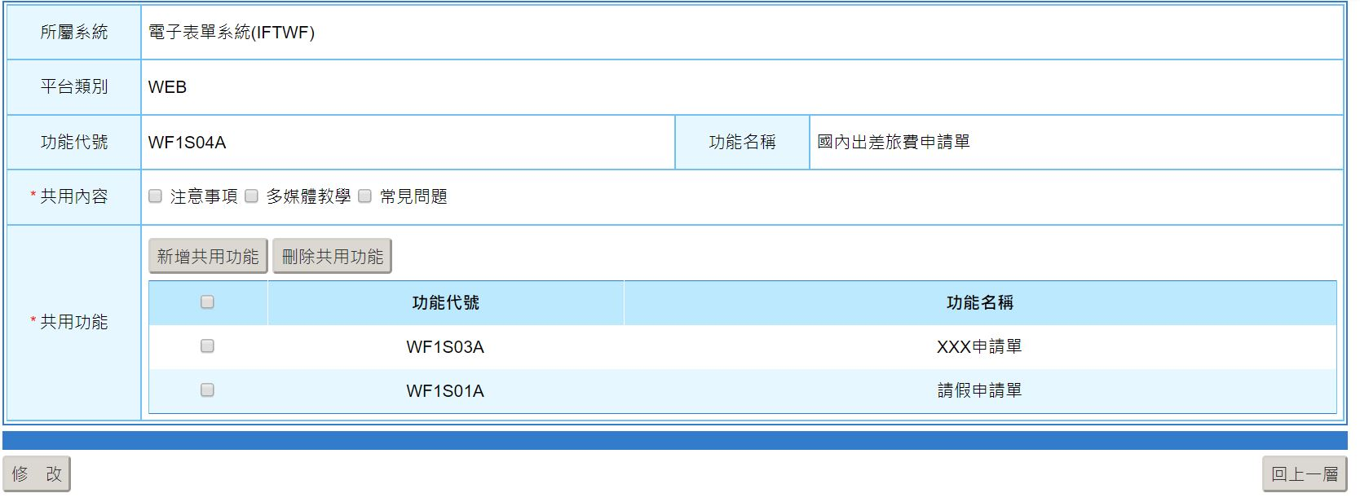

10. 輸入說明：

|  |  |  |  |  |  |  |
| --- | --- | --- | --- | --- | --- | --- |
| **欄位名稱** | **型態** | **長度** | **輸入別** | **初值** | **界限值** | **輸入設計** |
| 所屬系統 | C | 50 | D |  |  |  |
| 平台類別 | C | 2 | D |  |  |  |
| 功能代號 | C | 20 | D |  |  |  |
| 功能名稱 | C | 50 | D |  |  |  |
| 共用內容 | C | 50 | N |  |  | 『共用操作說明、注意事項、操作說明、多媒體教學、常見問題、附件下載區』，依該功能之操作說明已建置項目呈現可勾選之項目，ex.只有操作說明、多媒體教學有內容，選項就只會有這兩個 |
| 共用功能 | T |  | N |  |  |  |

11. 資料庫：無

12. 處理說明：無

13. 輸出說明：無

1. 系統名稱：薪資管理系統

2. 系統代號：IFTWGV3

3. 模組名稱：系統主控

# 4. 功能名稱：操作說明建置

# 5. 功能代號：CTLS20

# 6. 作業代號：CTLS20C1

7. 作業目的：挑選共用功能

8. 作業說明：

8.1 【確定】：

8.1.1 判斷該功能代號(同一系統下)，是否有自建或共用的online help，如是，則顯示「該功能已設定online help，不可重複建置」。

9. 畫面說明：

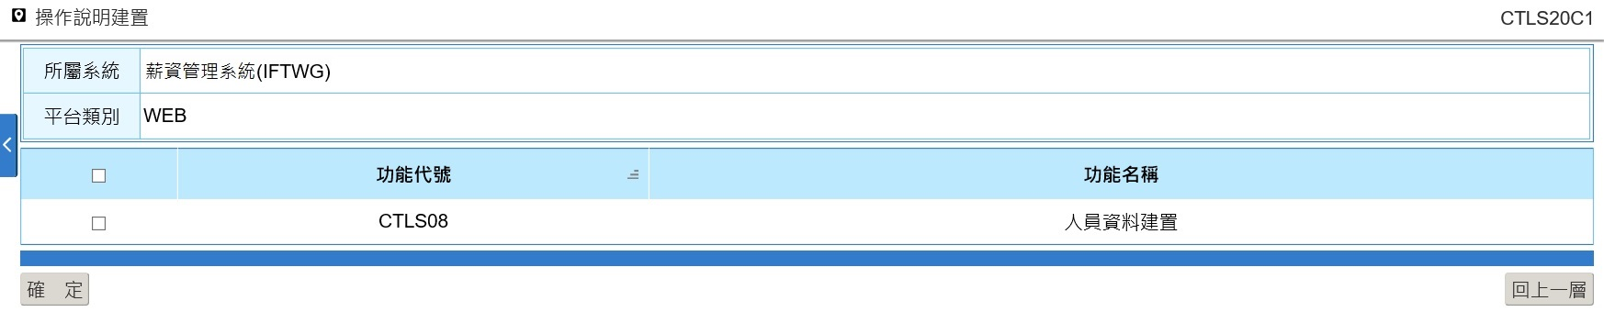

10. 輸入說明：

|  |  |  |  |  |  |  |
| --- | --- | --- | --- | --- | --- | --- |
| **欄位名稱** | **型態** | **長度** | **輸入別** | **初值** | **界限值** | **輸入設計** |
| 所屬系統 | C | 20 | D |  |  |  |
| 平台類別 | C | 2 | D |  |  |  |
| 功能代號 | C | 20 | D |  |  |  |
| 功能名稱 | C | 50 | D |  |  |  |

11. 資料庫：無

12. 處理說明：無

13. 輸出說明：無

1. 系統名稱：薪資管理系統

2. 系統代號：IFTWGV3

3. 模組名稱：系統主控

# 4. 功能名稱：系統名稱與程式建置

# 5. 功能代號：CTLS21

# 6. 作業代號：CTLS21

7. 作業目的：提供使用者匯入或修改系統資訊

8. 作業說明：

8.1 【新增】： 轉址至《CTLS21A》，新增系統名稱。

8.2 【匯入】： 轉址至《CTLS21B》，匯入系統代號與名稱的CSV檔。

8.3 【點按單筆】： 轉址至《CTLS21A》，維護該系統名稱。

8.4 【編輯系統明細】： 轉址至《CTLS21A1》，查詢與維護該系統所有程式名稱。

9. 畫面說明：

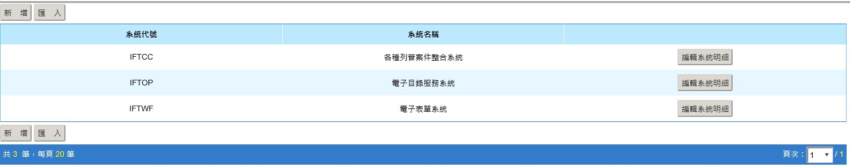

10. 輸入說明：

|  |  |  |  |  |  |  |
| --- | --- | --- | --- | --- | --- | --- |
| **欄位名稱** | **型態** | **長度** | **輸入別** | **初值** | **界限值** | **輸入設計** |
| 系統代號 | C | 10 | N |  |  |  |
| 系統名稱 | C | 30 | N |  |  |  |

11. 資料庫：

1 系統名稱資料檔｛FTCTL_SYSDATA｝

12. 處理說明：無

13. 輸出說明：無

1. 系統名稱：薪資管理系統

2. 系統代號：IFTWGV3

3. 模組名稱：系統主控

# 4. 功能名稱：系統名稱與程式建置

# 5. 功能代號：CTLS21

# 6. 作業代號：CTLS21A

7. 作業目的：維護已建置系統之名稱

8. 作業說明：無

9. 畫面說明：

新增：

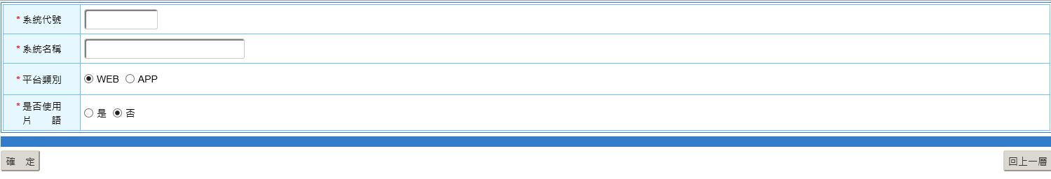

修改、刪除：

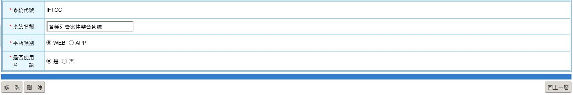

10. 輸入說明：

|  |  |  |  |  |  |  |
| --- | --- | --- | --- | --- | --- | --- |
| **欄位名稱** | **型態** | **長度** | **輸入別** | **初值** | **界限值** | **輸入設計** |
| 系統代號 | C | 10 | N |  |  |  |
| 系統名稱 | C | 30 | N |  |  |  |
| 作業平台 | C | 2 | N |  |  | WEB: 00  APP: 01 |
| 是否使用片語 | C | 2 | N |  |  | 是: Y  否: N |

11. 資料庫：

1 系統名稱資料檔｛FTCTL_SYSDATA｝

2 程式代號資料檔｛FTCTL_PNODATA｝

12. 處理說明：無

13. 輸出說明：無

1. 系統名稱：薪資管理系統

2. 系統代號：IFTWGV3

3. 模組名稱：系統主控

# 4. 功能名稱：系統名稱與程式建置

# 5. 功能代號：CTLS21

# 6. 作業代號：CTLS21A1

7. 作業目的：查詢與維護該系統之最上層程式

8. 作業說明：

8.1 【新增】： 轉址至《CTLS21A1A》，新增程式名稱。

8.2 【匯入】：轉址至《CTLS21A1B》，匯入該系統之程式代號與程式名稱的CSV檔。

8.3 【點按單筆】： 轉址至《CTLS21A1A》，維護該程式名稱。

8.4 【編輯程式明細】： 轉址至《CTLS21A1A1》，查詢與維護該程式功能之所有子程式。

9. 畫面說明：

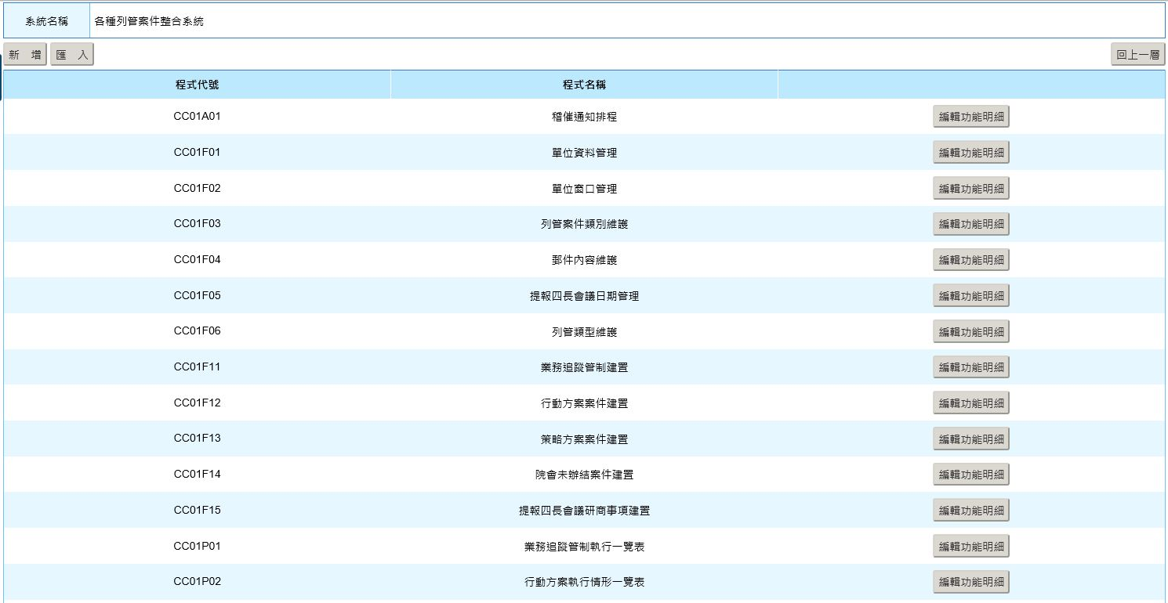

10. 輸入說明：

|  |  |  |  |  |  |  |
| --- | --- | --- | --- | --- | --- | --- |
| **欄位名稱** | **型態** | **長度** | **輸入別** | **初值** | **界限值** | **輸入設計** |
| 系統名稱 | C | 30 | N |  |  |  |
| 程式代號 | C | 10 | N |  |  |  |
| 程式名稱 | C | 20 | N |  |  |  |

11. 資料庫：

1 系統名稱資料檔｛FTCTL_SYSDATA｝

2 程式代號資料檔｛FTCTL_PNODATA｝

12. 處理說明：無

13. 輸出說明：無

1. 系統名稱：薪資管理系統

2. 系統代號：IFTWGV3

3. 模組名稱：系統主控

# 4. 功能名稱：系統名稱與程式建置

# 5. 功能代號：CTLS21

# 6. 作業代號：CTLS21A1A

7. 作業目的：維護最上層程式

8. 作業說明：

8.1 【修改】：修改程式名稱。

8.2 【刪除】：刪除程式代號與名稱。若該程式代號有子程式，則跳出訊息「已建置子程式，故無法刪除！」

9. 畫面說明：

新增：

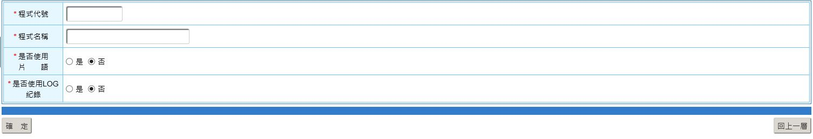

修改、刪除：

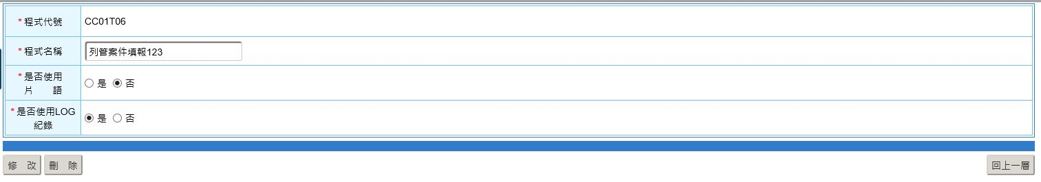

10. 輸入說明：

|  |  |  |  |  |  |  |
| --- | --- | --- | --- | --- | --- | --- |
| **欄位名稱** | **型態** | **長度** | **輸入別** | **初值** | **界限值** | **輸入設計** |
| 程式代號 | C | 15 | N |  |  |  |
| 程式名稱 | C | 20 | N |  |  |  |
| 是否使用片語 | C | 2 | N |  |  | 是: Y  否: N |
| 是否使用LOG紀錄 | C | 2 | N |  |  | 是: Y  否: N |

11. 資料庫：

1 程式代號資料檔｛FTCTL_PNODATA｝

2 系統名稱資料檔｛FTCTL_SYSDATA｝

12. 處理說明：無

13. 輸出說明：無

1. 系統名稱：薪資管理系統

2. 系統代號：IFTWGV3

3. 模組名稱：系統主控

# 4. 功能名稱：系統名稱與程式建置

# 5. 功能代號：CTLS21

# 6. 作業代號：CTLS21A1A1

7. 作業目的：查詢與維護子程式

8. 作業說明：

8.1 【新增】: 轉址至《CTLS21A1A1A》，新增子程式名稱。

8.2 【點按單筆】: 轉址至《CTLS21A1A1A》，維護該子程式名稱。

9. 畫面說明：

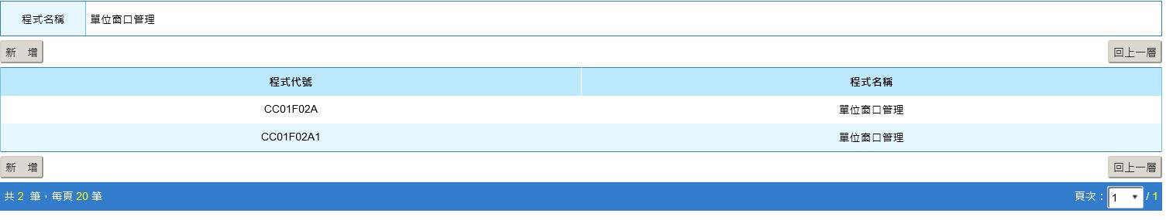

10. 輸入說明：

|  |  |  |  |  |  |  |
| --- | --- | --- | --- | --- | --- | --- |
| **欄位名稱** | **型態** | **長度** | **輸入別** | **初值** | **界限值** | **輸入設計** |
| 程式名稱(第一層) | C | 20 | N |  |  |  |
| 程式代號 | C | 10 | N |  |  |  |
| 程式名稱 | C | 20 | N |  |  |  |

11. 資料庫：

1 程式代號資料檔｛FTCTL_PNODATA｝

2 系統名稱資料檔｛FTCTL_SYSDATA｝

12. 處理說明：無

13. 輸出說明：無

1. 系統名稱：薪資管理系統

2. 系統代號：IFTWGV3

3. 模組名稱：系統主控

# 4. 功能名稱：系統名稱與程式建置

# 5. 功能代號：CTLS21

# 6. 作業代號：CTLS21A1A1A

7. 作業目的：維護子程式。

8. 作業說明：

8.1 【修改】：修改子程式名稱。

8.2 【刪除】：刪除子程式代號與名稱。

9. 畫面說明：

新增：

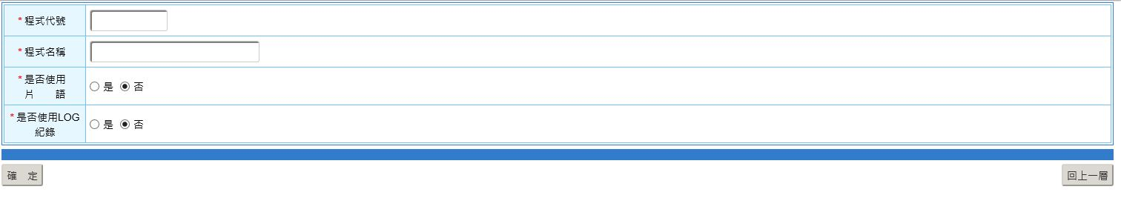

修改、刪除：

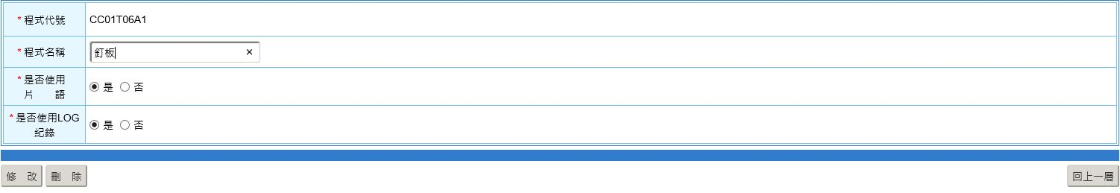

10. 輸入說明：

|  |  |  |  |  |  |  |
| --- | --- | --- | --- | --- | --- | --- |
| **欄位名稱** | **型態** | **長度** | **輸入別** | **初值** | **界限值** | **輸入設計** |
| 程式代號 | C | 15 | N |  |  |  |
| 程式名稱 | C | 20 | N |  |  |  |
| 是否使用片語 | C | 2 | N |  |  | 是: Y  否: N |
| 是否使用LOG紀錄 | C | 2 | N |  |  | 是: Y  否: N |

11. 資料庫：

1 程式代號資料檔｛FTCTL_PNODATA｝

2 系統名稱資料檔｛FTCTL_SYSDATA｝

12. 處理說明：無

13. 輸出說明：無

1. 系統名稱：薪資管理系統

2. 系統代號：IFTWGV3

3. 模組名稱：系統主控

# 4. 功能名稱：系統名稱與程式建置

# 5. 功能代號：CTLS21

# 6. 作業代號：CTLS21A1B

7. 作業目的：匯入程式代號與名稱

8. 作業說明：

8.1 【匯入】：匯入CSV檔，建置程式代號與名稱。若程式代號已存在，則會取代原資料。

8.2 【CSV檔案範例下載】：下載匯入程式範例CSV檔。

8.3 若無是否使用片語與是否使用LOG紀錄資訊，系統會直接代預設值。

9. 畫面說明：

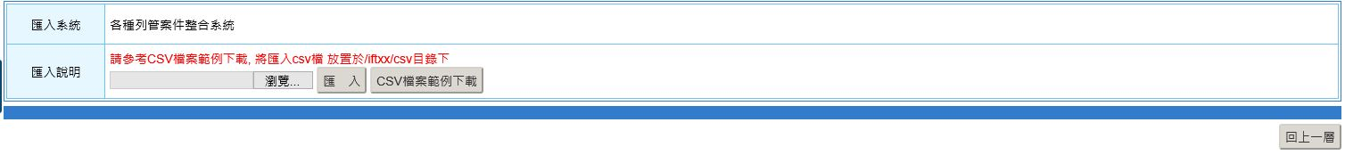

CSV範例(系統代號、程式代號、最上層程式代號、程式名稱、是否使用片語、是否使用LOG紀錄)

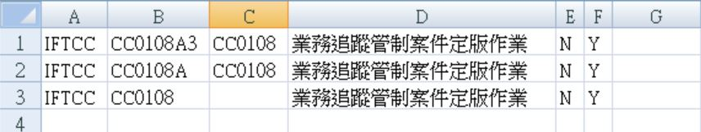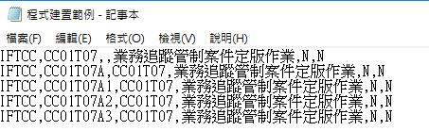

10. 輸入說明：無

11. 資料庫：無

12. 處理說明：無

13. 輸出說明：無

1. 系統名稱：薪資管理系統

2. 系統代號：IFTWGV3

3. 模組名稱：系統主控

# 4. 功能名稱：系統名稱與程式建置

# 5. 功能代號：CTLS21

# 6. 作業代號：CTLS21B

7. 作業目的：匯入系統代號與系統名稱

8. 作業說明：

8.1 【匯入】：匯入CSV檔，建置系統代號與名稱。若系統代號已存在，則會取代原資料。

8.2 【CSV檔案範例下載】：下載匯入系統範例CSV檔。

8.3 若無是否使用片語與是否使用LOG紀錄資訊，系統會直接代預設值。

9. 畫面說明：

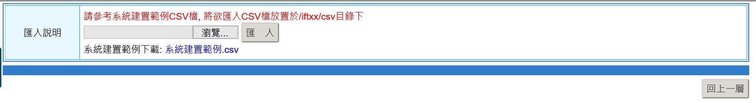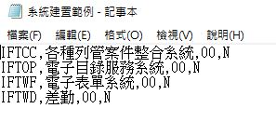

10. 輸入說明：無

11. 資料庫：

1 系統名稱資料檔｛FTCTL_SYSDATA｝

12. 處理說明：無

13. 輸出說明：無

1. 系統名稱：薪資管理系統

2. 系統代號：IFTWGV3

3. 模組名稱：系統主控

# 4. 功能名稱：使用者登入設定

# 5. 功能代號：CTLS33

# 6. 作業代號：CTLS33

7. 作業目的：提供新增、修改使用者登入設定。

8. 作業說明：

8.1 此功能提供管理者設定可帳密登入的使用者及可登入的日期區間。

8.2 機關預設登入方式為"單一簽入"時，不提供使用者帳密登入。

8.3 如果單一簽入機制無法登入時，可利用此功能提供設定全機關使用者帳密登入的期間，當設定期間過後，即恢復為單一簽入，不可帳密登入。

8.4 【查詢】：可依「啟用狀態」、「使用人員」進行查詢。

8.5 【新增】：進入新增畫面(CTLS33A)。

8.6 光棒：提供進入修改、刪除畫面(CTLS33A)。啟用時間若已超過現在時間，則提示「啟用時間已開始，不提供修改、刪除。」

9. 畫面說明：

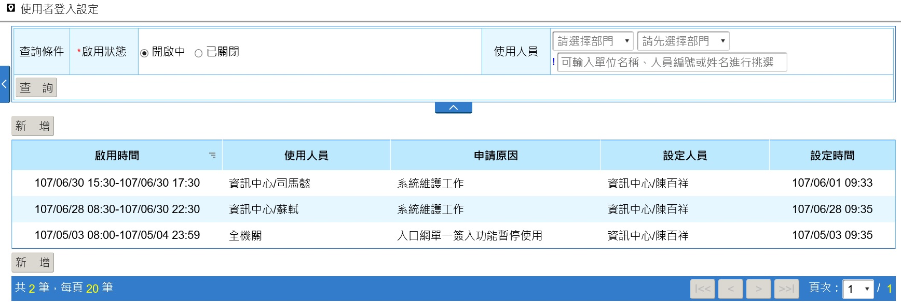

10. 輸入說明：

|  |  |  |  |  |  |  |
| --- | --- | --- | --- | --- | --- | --- |
| **欄位名稱** | **型態** | **長度** | **輸入別** | **初值** | **界限值** | **輸入設計** |
| 查詢條件_啟用日期區間 | C | 50 | N | 上個月1日~今天 |  |  |
| 查詢條件_使用人員 | C | 50 | O |  |  | [FK]FTCTL_EMPLOY.EPNO 可查EPNO,EPNAME,DPNAME |
| 啟用狀態 | C | 10 | D | 開啟中 | 開啟中,已關閉 | 判斷「結束日期時間」，結束時間，還在「當天或未來時間」就判斷為「啟用中」 YYYY/MM/DD HH:MM:DD-YYYY/MM/DD HH:MM:DD  IFTWG_LOGINSET.BEGINTIME-IFTWG_LOGINSET.ENDTIME |
| 使用人員 | C | 50 | D |  |  | [FK]FTCTL_EMPLOY.EPNO  格式 : FTCTL_DEPART.DPNAME / FTCTL_EMPLOY.EPNAME |
| 申請原因 | C | 10 | D |  |  |  |
| 設定人員 | C | 10 | D |  |  | [FK]FTCTL_EMPLOY.EPNO  格式 : FTCTL_DEPART.DPNAME / FTCTL_EMPLOY.EPNAME |
| 設定時間 | C | 10 | D |  |  | YYYY/MM/DD HH:MM:DD |

11. 資料庫：

1 授權使用者登入系統設定｛IFTWG_LOGINSET｝

12. 處理說明：無

13. 輸出說明：無

1. 系統名稱：薪資管理系統

2. 系統代號：IFTWGV3

3. 模組名稱：系統主控

# 4. 功能名稱：使用者登入設定

# 5. 功能代號：CTLS33

# 6. 作業代號：CTLS33A

7. 作業目的：提供新增、修改使用者登入設定。

8. 作業說明：

8.1 【確定、修改】：

8.1.1 需判斷使用人員(全機關)設定的"啟用時間"不可重複。

8.1.2 "啟用時間"，只能設定未來時間，不可以是已過去的時間。

8.1.3 "啟用時間"，結束時間若比開始時間早，提示訊息「起始日期時間不可大於截止日期時間 ! 」。

9. 畫面說明：

新增：(個人)

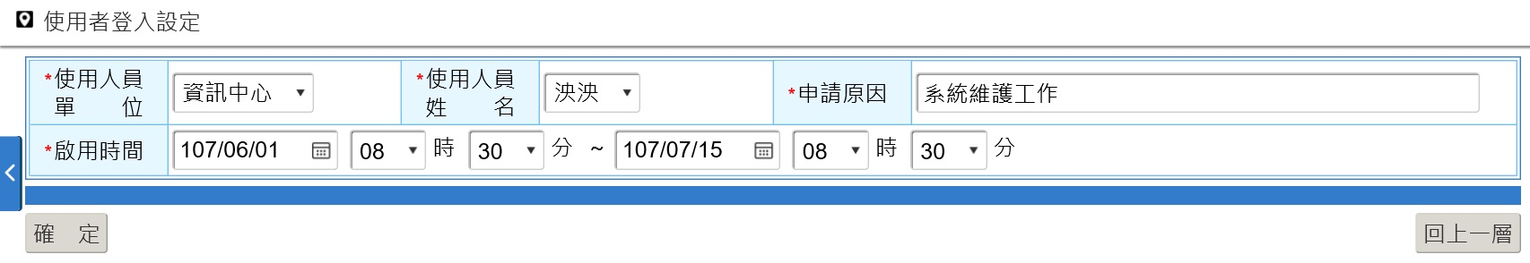

新增：(全機關)

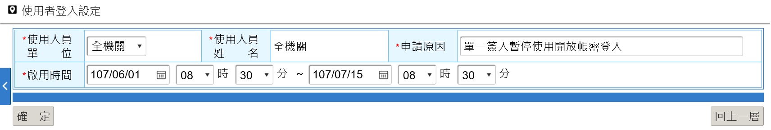

修改、刪除：

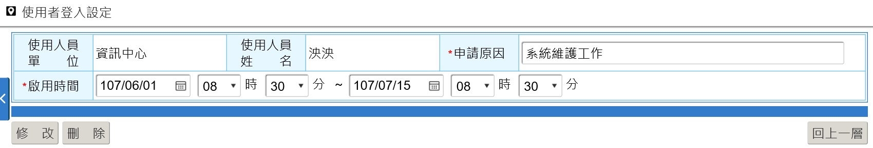

10. 輸入說明：

|  |  |  |  |  |  |  |
| --- | --- | --- | --- | --- | --- | --- |
| **欄位名稱** | **型態** | **長度** | **輸入別** | **初值** | **界限值** | **輸入設計** |
| 使用人員單位 | C | 10 | N | 空白 | 全機關+未停用單位名稱 | 選"全機關"則寫入「ALLUSER」  [FK]FTCTL_EMPLOY.EPNO |
| 使用人員姓名 | C | 10 | N | 空白 | 在職人員IFTWG_EMPLOY.ONJOB=1 | 單位=全機關時，此欄顯示全機關。 |
| 申請原因 | C | 50 | N |  |  |  |
| 啟用時間 | C | 100 | N | 現在~今天17:30 | 日期=萬年曆，時分00:00~23:59 | 日期連續時，中間的日期開啟24小時。  起始時間IFTWG_LOGINSET.BEGINTIME  結束時間IFTWG_LOGINSET.ENDTIME |

11. 資料庫：

1 授權使用者登入系統設定｛IFTWG_LOGINSET｝

12. 處理說明：

12.1 授權編號LOGNO 為 auto_increment

13. 輸出說明：無

1. 系統名稱：薪資管理系統

2. 系統代號：IFTWGV3

3. 模組名稱：系統主控

# 4. 功能名稱：系統公告建置

# 5. 功能代號：CTLS34

# 6. 作業代號：CTLS34

7. 作業目的：建置系統公告。

8. 作業說明：

8.1 【新增】：進入建置畫面。

8.2 排序條件：依『發佈時間』欄新到舊降冪排序。

9. 畫面說明：

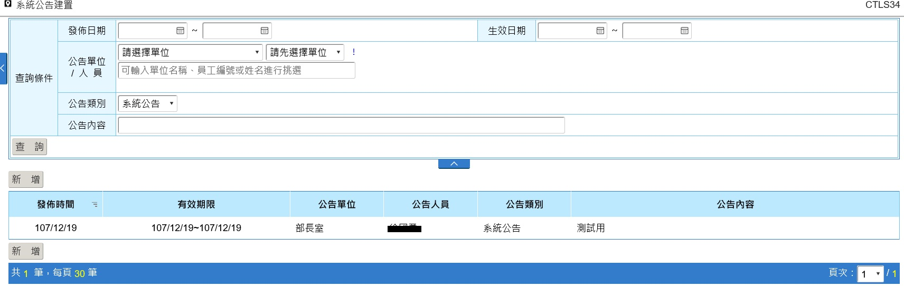

10. 輸入說明：

|  |  |  |  |  |  |  |
| --- | --- | --- | --- | --- | --- | --- |
| **欄位名稱** | **型態** | **長度** | **輸入別** | **初值** | **界限值** | **輸入設計** |
| 查詢條件_發布日期 | C | 20 | O |  |  |  |
| 查詢條件_生效日期 | C | 20 | O |  |  |  |
| 查詢條件_公告單位人員 | C | 100 | O |  |  |  |
| 查詢條件_公告類別 | C | 20 | O |  |  |  |
| 查詢條件_公告內容 | C | 100 | O |  |  |  |

11. 資料庫：無

12. 處理說明：無

13. 輸出說明：無

1. 系統名稱：薪資管理系統

2. 系統代號：IFTWGV3

3. 模組名稱：系統主控

# 4. 功能名稱：系統公告

# 5. 功能代號：CTLS35

# 6. 作業代號：CTLS35

7. 作業目的：顯示系統公告內容。

8. 作業說明：

8.1 管理者於系統公告建置(CTLS34)後，顯示公告內容。

9. 畫面說明：

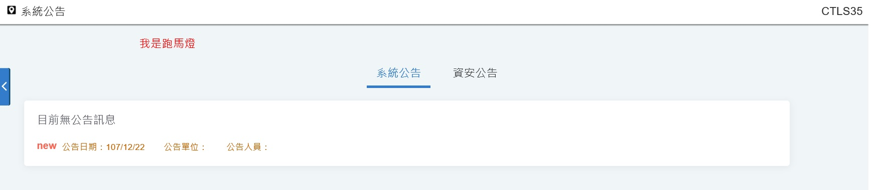

10. 輸入說明：無

11. 資料庫：無

12. 處理說明：無

13. 輸出說明：無

1. 系統名稱：薪資管理系統

2. 系統代號：IFTWGV3

3. 模組名稱：系統主控

# 4. 功能名稱：人員交接作業

# 5. 功能代號：CTLS81

# 6. 作業代號：CTLS81

7. 作業目的：

8. 作業說明：

8.1 權限移轉：各項業務或群組管理者權限移轉設定(例：出納管理人，人事業務管理人，費用發放人員，……)，代理人 、權限期限設定。

8.2 【執行交接作業】：點按此鈕將權限交接給對方。

8.3 【取消交接作業】：重新選擇。

9. 畫面說明：

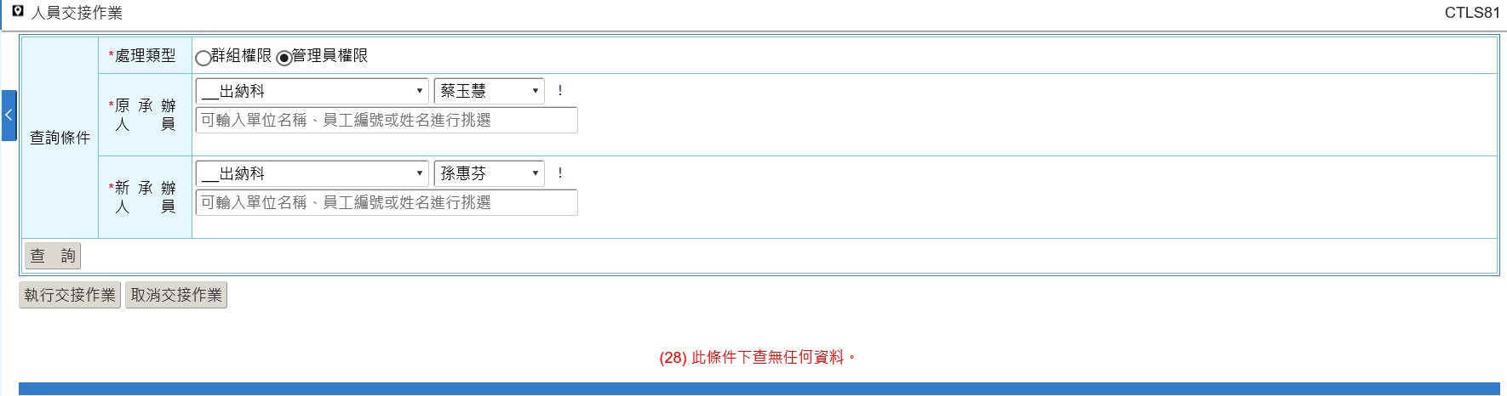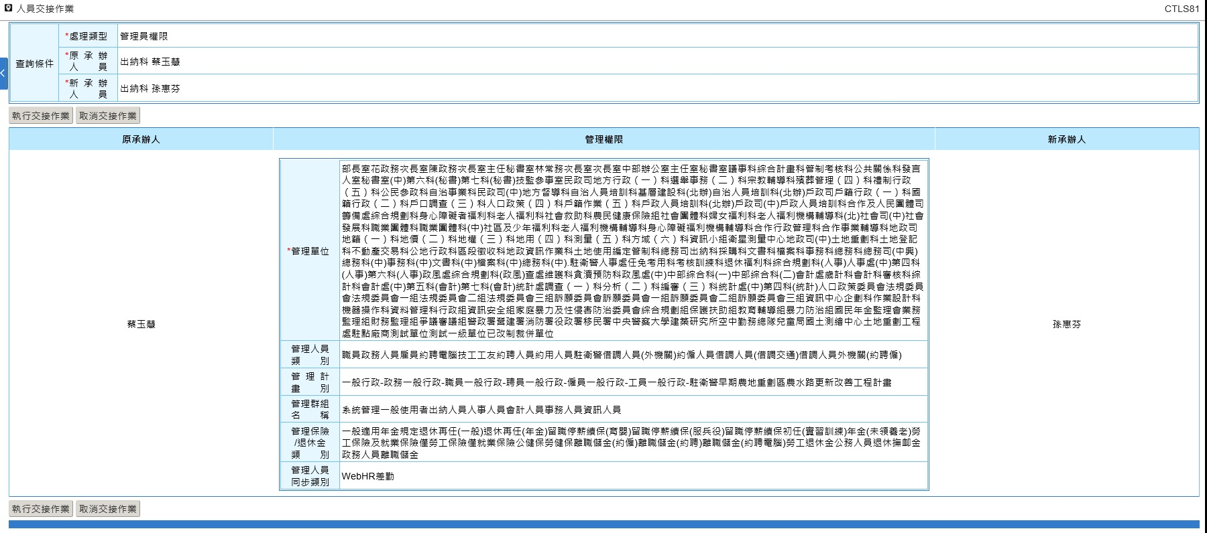

10. 輸入說明：

|  |  |  |  |  |  |  |
| --- | --- | --- | --- | --- | --- | --- |
| **欄位名稱** | **型態** | **長度** | **輸入別** | **初值** | **界限值** | **輸入設計** |
| 查詢條件_處理類型 | C | 20 | N |  |  | 群組權限、管理員權限 |
| 查詢條件_原承辦人員 | C | 20 | N |  |  |  |
| 查詢條件_新承辦人員 | C | 20 | N |  |  |  |
| 原承辦人 | C | 20 | O |  |  |  |
| 管理權限 | C | 20 | O |  |  |  |
| 新承辦人 | C | 20 | O |  |  |  |

11. 資料庫：無

12. 處理說明：無

13. 輸出說明：無

1. 系統名稱：薪資管理系統

2. 系統代號：IFTWGV3

3. 模組名稱：系統主控

# 4. 功能名稱：人員帳號切換

# 5. 功能代號：CTLS99

# 6. 作業代號：CTLS99

7. 作業目的：提供系統管理者切換帳號。

8. 作業說明：

8.1 提供系統管理者切換至使用者身分模擬使用者畫面進行系統相關操作之功能，完成後須可返回管理者身分。

8.2 【確定】: 選定機關、姓名後，點按此鈕進入此帳號功能選單權限。

8.3 【切換回原身分】: 切換後，可點按此鈕回到原管理者選單。

9. 畫面說明：

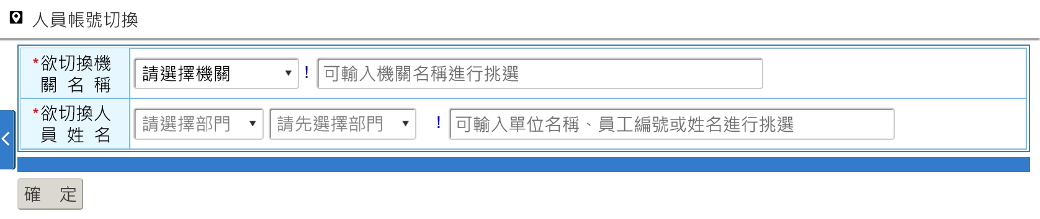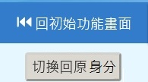

10. 輸入說明：

|  |  |  |  |  |  |  |
| --- | --- | --- | --- | --- | --- | --- |
| **欄位名稱** | **型態** | **長度** | **輸入別** | **初值** | **界限值** | **輸入設計** |
| 欲切換機關名稱 | C | 50 | N |  |  |  |
| 欲切換機人員姓名 | C | 100 | N |  |  | 可以「單位名稱、員工編號、員工姓名」進行模糊比對自動搜尋。 |

11. 資料庫：

1 內政部機關資料檔｛MOI_ORGAN｝

2 部門資料檔｛FTCTL_DEPART｝

3 員工資料檔｛FTCTL_EMPLOY｝

12. 處理說明：無

13. 輸出說明：無

1. 系統名稱：薪資管理系統

2. 系統代號：IFTWGV3

3. 模組名稱：系統主控

# 4. 功能名稱：登入頁

# 5. 功能代號：default

# 6. 作業代號：DEFAULT

7. 作業目的：提供登入系統。

8. 作業說明：

8.1 【登入】：檢查帳號、密碼是否符合。

8.1.1 帳號所屬機關：讀TABLE VIEW(資料庫: MOI_MASTER &raquo;檢視表: V_EPNO2ORG)，欄位EPID,ORGNO。

8.1.2 create view V_EPNO2ORG as select A.EPID,A.EPNO, A.EPNAME, B.ORGANCODE as ORGNO, B.ORGANNAME, B.DBNAME, B.ORGABV from MOIDB.FTCTL_EMPLOY A inner join MOI_MASTER.MOI_ORGAN B on B.ORGANCODE='301000000A'' union all select A.EPID,A.EPNO, A.EPNAME, B.ORGANCODE as ORGNO, B.ORGANNAME, B.DBNAME, B.ORGABV from NLSCDB.FTCTL_EMPLOY A inner join MOI_MASTER.MOI_ORGAN B on B.ORGANCODE='''301000100G'''' order by ORGNO, EPNO

8.2 登入判斷：(各設定見IFTWG_CENTER)

8.2.1 依系統參數設定『登入方式』判斷，『僅帳密登入』、『僅單一簽入(不提供帳密登入)』。

8.2.2 登入方式為『僅單一簽入』，設定為『允許帳密登入』仍提供登入。

8.2.3 登入方式為『僅單一簽入』，可設定『帳密登入之期限』，期間允許帳密登入(IFTWG_LOGINSET)，見CTLS33。

8.2.4 依系統參數設定『密碼輸入容錯次數』，超過次數則提示『帳號已封鎖』依『密碼錯誤封鎖時間』提示「封鎖N分鐘」。依『帳號封鎖是否信件通知』通知『系統信件通知對象』。

8.2.5 依『帳號封鎖是否信件通知』設定寄給『系統信件通知對象』。

9. 畫面說明：



10. 輸入說明：

|  |  |  |  |  |  |  |
| --- | --- | --- | --- | --- | --- | --- |
| **欄位名稱** | **型態** | **長度** | **輸入別** | **初值** | **界限值** | **輸入設計** |
| 帳號 | C | 20 | N |  |  |  |
| 密碼 | C | 20 | N |  |  |  |

11. 資料庫：無

12. 處理說明：無

13. 輸出說明：

報表編號:default。紙張大小：A4。紙張方向：直印。報表格式：HTML。列印行數：56行。

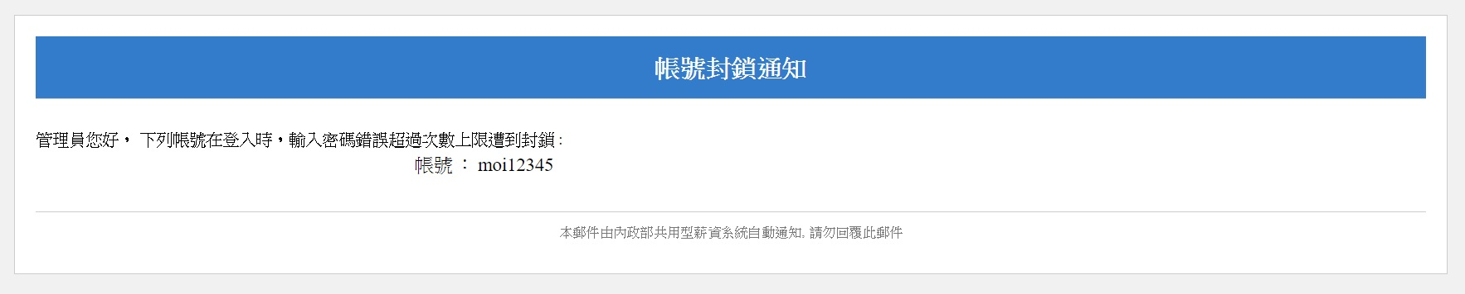

1. 系統名稱：薪資管理系統

2. 系統代號：IFTWGV3

3. 模組名稱：系統主控

# 4. 功能名稱：群組資料建置

# 5. 功能代號：CTLS02

# 6. 作業代號：CTLS02

7. 作業目的：提供維護群組資料。

8. 作業說明：

8.1 【新增】：提供新增群組名稱。

8.2 光棒：提供編輯群組資料、刪除群組。

8.3 提供上移、下移進行群組排序功能。

9. 畫面說明：

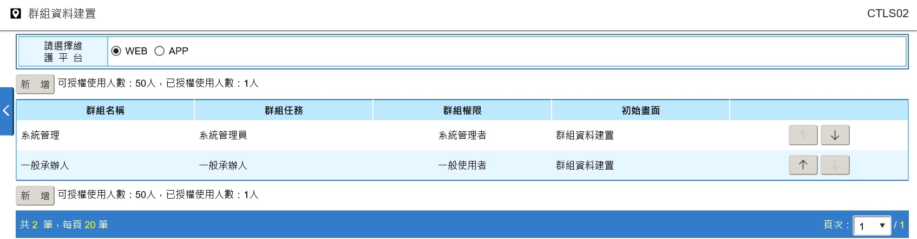

10. 輸入說明：

|  |  |  |  |  |  |  |
| --- | --- | --- | --- | --- | --- | --- |
| **欄位名稱** | **型態** | **長度** | **輸入別** | **初值** | **界限值** | **輸入設計** |
| 群組名稱 | C | 20 | D |  |  |  |
| 群組任務 | C | 30 | D |  |  |  |
| 群組權限 | C | 20 | D |  |  | P1:系統管理者  P2:機關管理者  P3:一般使用者 |
| 初始畫面 | C | 20 | D |  |  |  |

11. 資料庫：

1 群組資料檔｛IFTWG_TEAMNAME｝

12. 處理說明：

12.1 讀取群組資料，select from IFTWG_TEAMNAME

12.2 【新增】

12.2.1 網頁導引至CTLS02A，並傳入w_add=T進行新增

12.3 【編輯】

12.3.1 網頁導引至CTLS03A，並傳入w_add=F進行新增

12.4 【上、下移】

12.4.1 重新排序，update IFTWG_TEAMNAME.LISTSEQ

13. 輸出說明：無

1. 系統名稱：薪資管理系統

2. 系統代號：IFTWGV3

3. 模組名稱：系統主控

# 4. 功能名稱：群組資料建置

# 5. 功能代號：CTLS02

# 6. 作業代號：CTLS02A

7. 作業目的：提供新增、修改群組資料。

8. 作業說明：

8.1 群組名稱：提供輸入群組名稱。

8.2 群組權限：提供選擇該群組的權限範圍『系統管理者、機關管理者、一般使用者』。非系統管理者、機關管理者時皆設定為一般使用者。

8.3 初始畫面：在新增群組、群組選單後提供挑選初始畫面，在尚未設定群組選單時，則以紅字提示『在建置群組選單後挑選設定。』。

8.4 群組任務：提供輸入說明此群組與其它群組不同之處。

8.5 【確定】：提供新增群組資料。

8.6 【修改】：提供更新群組資料。

8.7 【群組選單】：提供設定群組選單。

8.8 【群組成員】：提供挑選設定群組成員。

8.9 【刪除】：提供刪除群組資料。

9. 畫面說明：

新增：

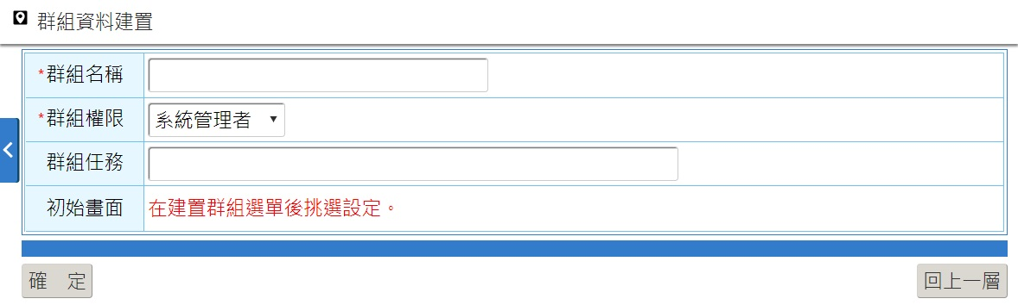

修改：

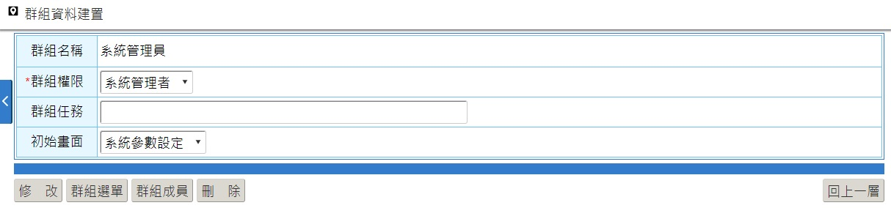

10. 輸入說明：

|  |  |  |  |  |  |  |
| --- | --- | --- | --- | --- | --- | --- |
| **欄位名稱** | **型態** | **長度** | **輸入別** | **初值** | **界限值** | **輸入設計** |
| 群組名稱 | C | 30 | N |  |  |  |
| 群組權限 | C | 30 | N |  |  | P0:共用系統管理者  P1:系統管理者  P2:單位管理者  P3:一般使用者 |
| 群組任務 | C | 50 | O |  |  |  |
| 初始畫面 | C | 30 | O |  |  |  |

11. 資料庫：

1 群組資料檔｛IFTWG_TEAMNAME｝

2 群組目錄資料檔｛IFTWG_GMENUS｝

12. 處理說明：

12.1 w_add=T時為新增，按鈕呈現確定

12.2 w_add=F時為修改，按鈕呈現修改、群組選單、群組成員及刪除

12.3 【確定】

12.3.1 將群組資料寫入，insert IFTWG_TEAMNAME

12.4 【修改】

12.4.1 將畫面資料update 回 IFTWG_TEAMNAME

12.5 【群組選單】

12.5.1 群組選單-網頁導引至CCTLS02A1勾選群組選單

12.6 【群組成員】

12.6.1 群組成員-網頁導引至CTLS02A2勾選群組成員

12.7 【刪除】

12.7.1 以群組編號為KEY 由 IFTWG_MMENUS 中刪除

13. 輸出說明：無

1. 系統名稱：薪資管理系統

2. 系統代號：IFTWGV3

3. 模組名稱：系統主控

# 4. 功能名稱：群組資料建置

# 5. 功能代號：CTLS02

# 6. 作業代號：CTLS02A2

7. 作業目的：提供挑選群組成員。

8. 作業說明：

8.1 依單位、姓名(職稱)呈現。同單位依職稱順序排序。

8.2 【確定】：提供勾選群組成員，提供勾選人員、單位名稱，勾選單位名稱則此單位人員全部勾選。

9. 畫面說明：

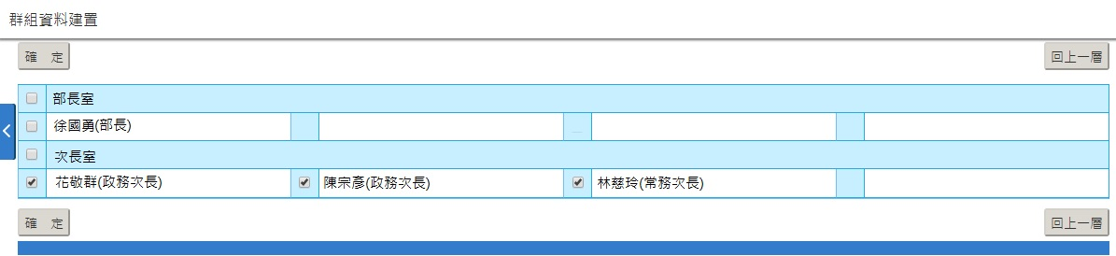

10. 輸入說明：

|  |  |  |  |  |  |  |
| --- | --- | --- | --- | --- | --- | --- |
| **欄位名稱** | **型態** | **長度** | **輸入別** | **初值** | **界限值** | **輸入設計** |
| 單位 | C | 100 | D |  |  |  |
| 姓名(職稱) | C | 30 | D |  |  |  |

11. 資料庫：

1 群組資料檔｛IFTWG_TEAMNAME｝

2 群組成員資料檔｛IFTWG_TEAMMATE｝

3 部門資料檔｛FTCTL_DEPART｝

4 員工資料檔｛FTCTL_EMPLOY｝

5 使用者類別資料檔｛FTCTL_USERCLASS｝

6 職稱資料檔｛FTCTL_POSITION｝

12. 處理說明：

12.1 【確定】

12.1.1 將選取之群組人員清單(EPNO)，寫入IFTWG_TEAMMATE

12.2 【回上一層】

12.2.1 返回群組資料建置CTLS02A

13. 輸出說明：無

1. 系統名稱：薪資管理系統

2. 系統代號：IFTWGV3

3. 模組名稱：系統主控

# 4. 功能名稱：群組資料建置

# 5. 功能代號：CTLS02

# 6. 作業代號：CTLS02A3

7. 作業目的：提供挑選群組選單。

8. 作業說明：

8.1 請選擇維護平台：依系統所提供的平台，提供選擇『WEB、APP』的選單。

8.2 【確定】：提供勾選設定群組選單，可程式名稱、模組名稱，勾選模組名稱即全選此模組所有程式。

9. 畫面說明：

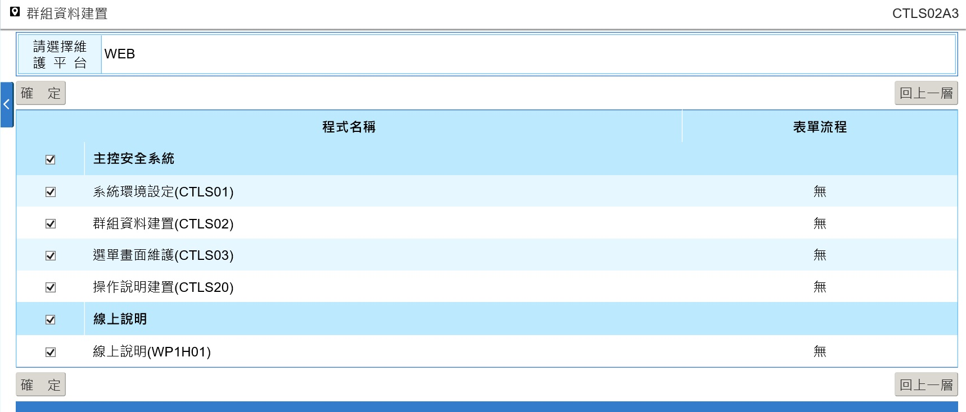

10. 輸入說明：

|  |  |  |  |  |  |  |
| --- | --- | --- | --- | --- | --- | --- |
| **欄位名稱** | **型態** | **長度** | **輸入別** | **初值** | **界限值** | **輸入設計** |
| 請選擇維護平台 | C | 100 | D |  |  |  |
| 程式名稱 | C | 50 | D |  |  |  |
| 表單流程 | C | 20 | D |  |  |  |

11. 資料庫：無

12. 處理說明：無

13. 輸出說明：無

1. 系統名稱：薪資管理系統

2. 系統代號：IFTWGV3

3. 模組名稱：系統主控

# 4. 功能名稱：LOG紀錄查詢

# 5. 功能代號：CTLS07

# 6. 作業代號：CTLS07

7. 作業目的：提供LOG紀錄查詢

8. 作業說明：

8.1 【搜尋】：提供輸入部分字串進行搜尋。輸入的文字會顯示在「搜尋條件：」後方。

8.2 進階篩選：點按此鈕出現進階篩選條件。

8.2.1 使用者：提供下拉單位名稱、下拉人員姓名。

8.2.2 紀錄時間：提供點按日曆鈕選擇起迄日期。

8.2.3 功能名稱：提供下拉選擇『登入資訊、資料異動、查詢條件、轉檔資訊、整合介面』後，再下拉選擇功能名稱。

8.2.4 作業平台：提供下拉選擇『全部、WEB、APP』。

8.3 光棒：功能名稱『資料異動、轉檔資訊、整合介面』，開啟新視窗，進入A畫面查看LOG詳細資訊。

9. 畫面說明：

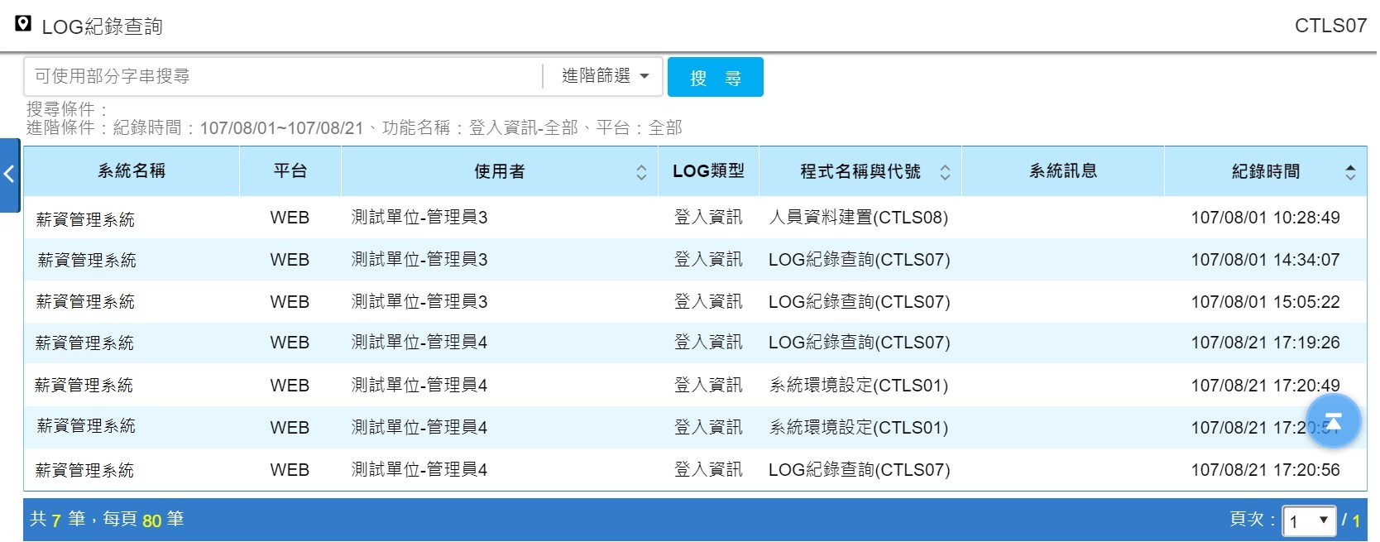

進階篩選：

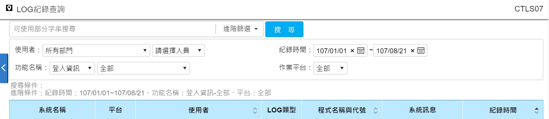

10. 輸入說明：

|  |  |  |  |  |  |  |
| --- | --- | --- | --- | --- | --- | --- |
| **欄位名稱** | **型態** | **長度** | **輸入別** | **初值** | **界限值** | **輸入設計** |
| 關鍵字查詢 | T |  | O |  |  | 模糊比對 (僅使用 AND) |
| 使用者資訊-單位(查詢) | C | 8 | O |  |  |  |
| 使用者資訊-人員(查詢) | C | 50 | O |  |  |  |
| 日期-起 | C | 9 | O | 當月第一天 |  |  |
| 日期-訖 | C | 9 | O | 當日 |  |  |
| 作業平台 | C | 4 | O |  |  | 00: WEB  01、02: APP |
| 系統名稱(查詢結果) | C | 20 | N |  |  |  |
| 作業平台(查詢結果) | C | 4 | N |  |  | 00: WEB  01、02: APP |
| 使用者資訊-單位(查詢結果) | C | 50 | D |  |  |  |
| 使用者資訊-人名(查詢結果) | C | 50 | D |  |  |  |
| 功能(查詢結果) | C | 20 | N |  |  |  |
| 程式代號(查詢結果) | C | 10 | D |  |  |  |
| 程式名稱(查詢結果) | C | 10 | D |  |  |  |
| 系統訊息(查詢結果) | T |  | N |  |  |  |
| 紀錄時間(查詢結果) | C | 20 | D |  |  |  |
| 登入資訊(查詢結果) | C | 20 | D |  |  |  |

11. 資料庫：無

12. 處理說明：無

13. 輸出說明：無

1. 系統名稱：薪資管理系統

2. 系統代號：IFTWGV3

3. 模組名稱：系統主控

# 4. 功能名稱：LOG紀錄查詢

# 5. 功能代號：CTLS07

# 6. 作業代號：CTLS07A

7. 作業目的：顯示LOG紀錄詳細資訊。

8. 作業說明：無

9. 畫面說明：

功能名稱『資料異動』的LOG內容：

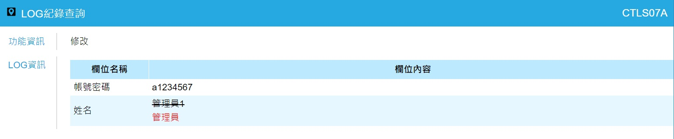

功能名稱『轉檔資訊』的LOG內容：

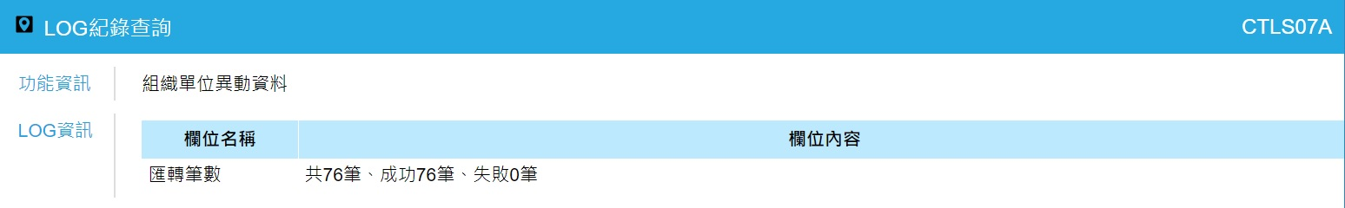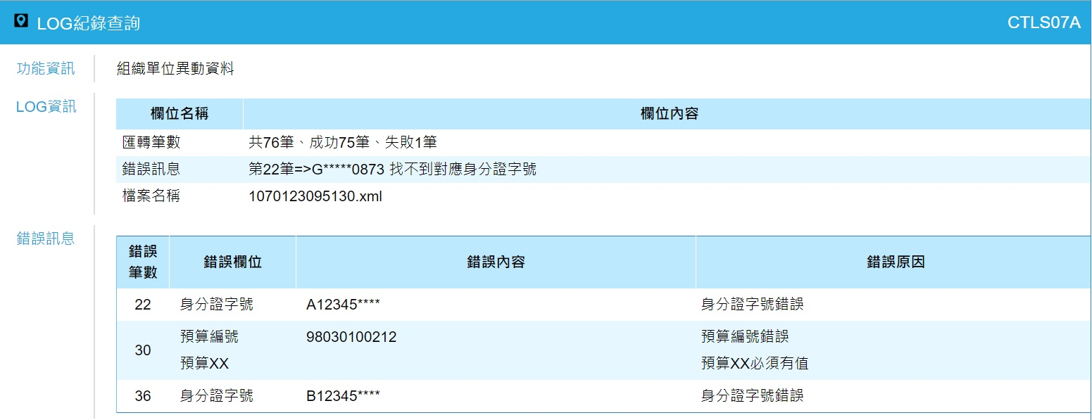

10. 輸入說明：

|  |  |  |  |  |  |  |
| --- | --- | --- | --- | --- | --- | --- |
| **欄位名稱** | **型態** | **長度** | **輸入別** | **初值** | **界限值** | **輸入設計** |
| 功能資訊 | C | 30 | D |  |  |  |
| LOG資訊 | T |  | N |  |  |  |

11. 資料庫：無

12. 處理說明：無

13. 輸出說明：無